 | FLETORJA ZYRTARE  E REPUBLIKËS SË SHQIPËRISË
www.qbz.gov.al | Botim i Qendrës së Botimeve Zyrtare | Viti: 2019 – Numri: 31

Tiranë – E mërkurë, 13 mars 2019

PËRMBAJTJA

Faqe

Vendim i Kuvendit  nr. 40/2019, datë 5.3.2019 | Për miratimin e planit të vitit 2019 për zbatimin e Programit të Statistikave Zyrtare 2017-2021.......................................................................... | 1361
Rezolutë e Kuvendit  datë 5.3.2019 | Për njohjen dhe mbështetjen e veprimtarisë së mbrojtësve të të drejtave të njeriut në promovimin, nxitjen dhe mbrojtjen e të drejtave të njeriut dhe lirive themelore, forcimin e shtetit të së drejtës dhe konsolidimin e demokracisë.......................................................................................................... | 1399
Dekret i Presidentit  nr. 11134, datë 4.3.2019 | Për lejimin e lënies së shtetësisë shqiptare...................................................... | 1402

VENDIM

Nr. 40/2019

PËR MIRATIMIN E PLANIT TË VITIT 2019 PËR ZBATIMIN E PROGRAMIT

TË STATISTIKAVE ZYRTARE 2017-2021

Në mbështetje të nenit 78 të Kushtetutës dhe të nenit 9, pika 5, të ligjit nr. 17/2018, “Për statistikat zyrtare”, me propozimin e Këshillit të Ministrave,

KUVENDI
I REPUBLIKËS SË SHQIPËRISË

VENDOSI:

I. Miratohet plani i vitit 2019 për zbatimin e Programit të Statistikave Zyrtare 2017-2021, sipas tekstit bashkëlidhur këtij vendimi.
II. Plani i vitit 2019 për zbatimin e Programit të Statistikave Zyrtare 2017-2021 botohet në Fletoren Zyrtare.
III. Ky vendim hyn në fuqi menjëherë.

KRYETARI
Gramoz Ruçi

Miratuar më 5.3.2019

2019
SISTEMI KOMBËTAR STATISTIKOR

PLANI VJETOR 2019
Për zbatimin e Programit të Statistikave Zyrtare 2017-2021
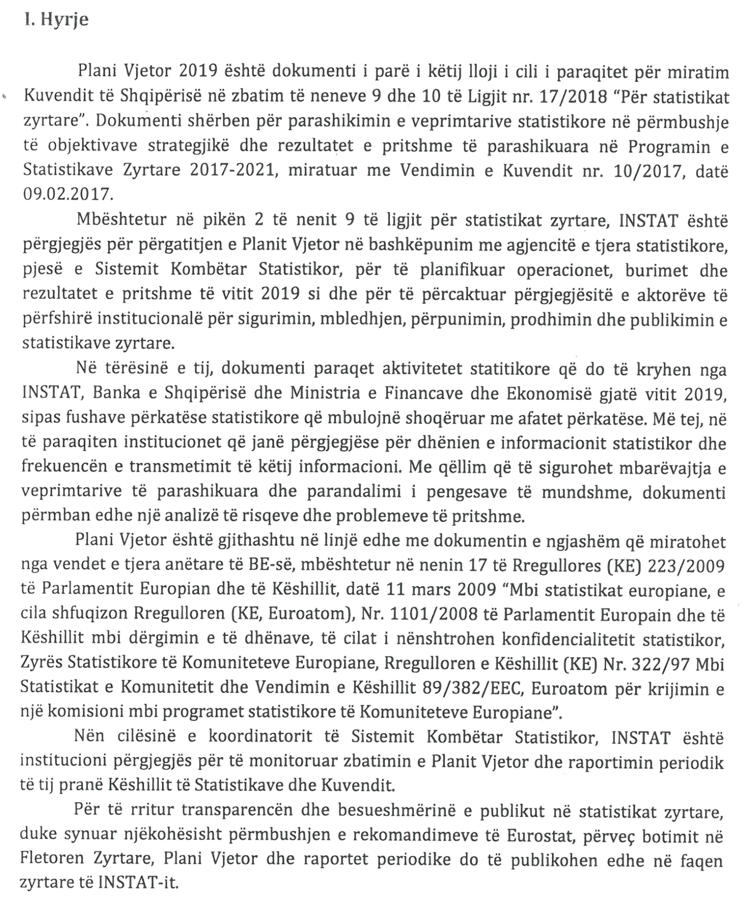

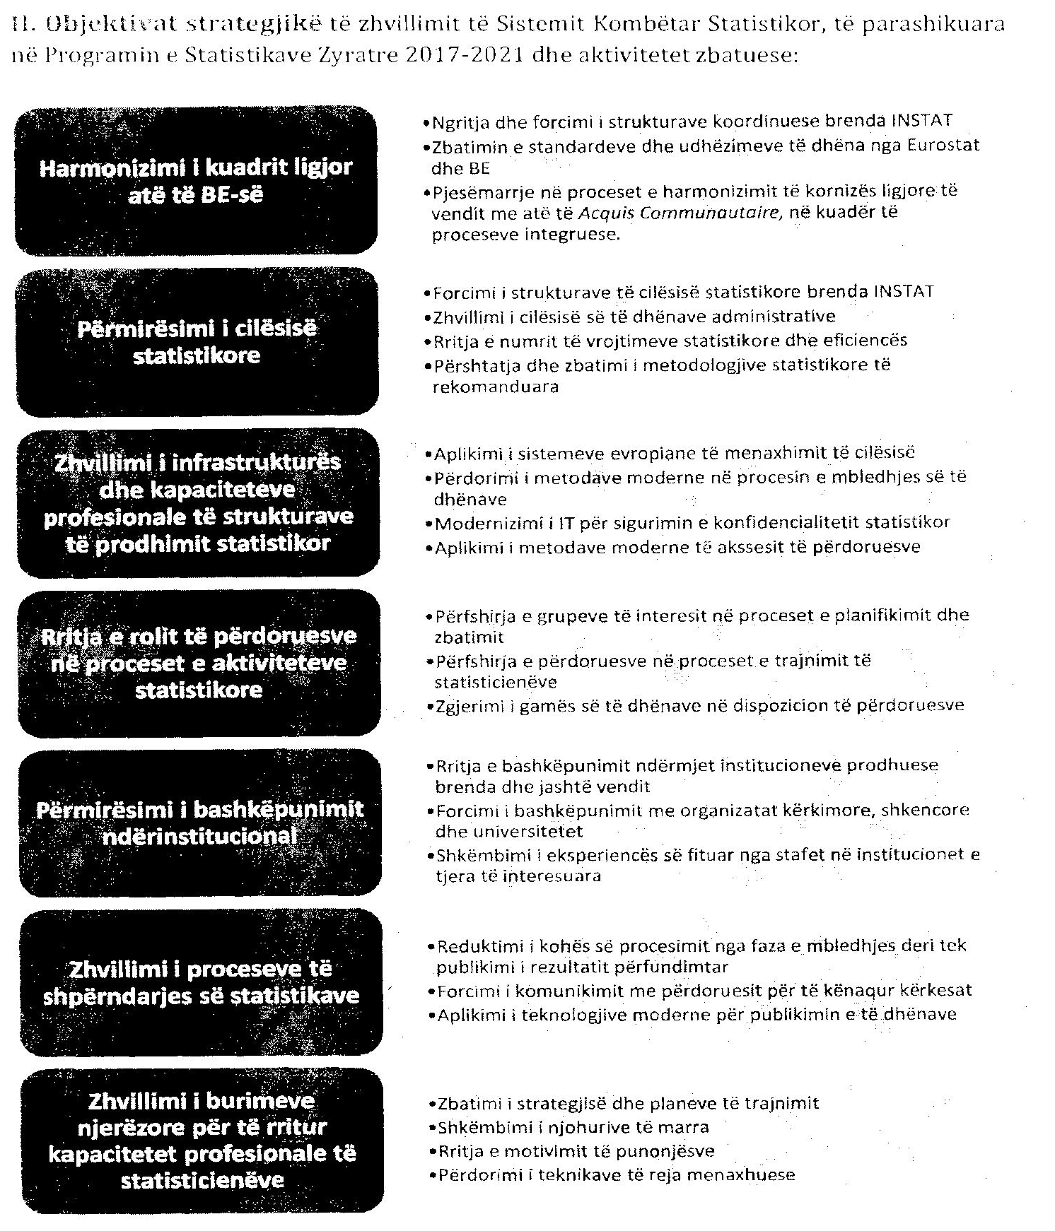

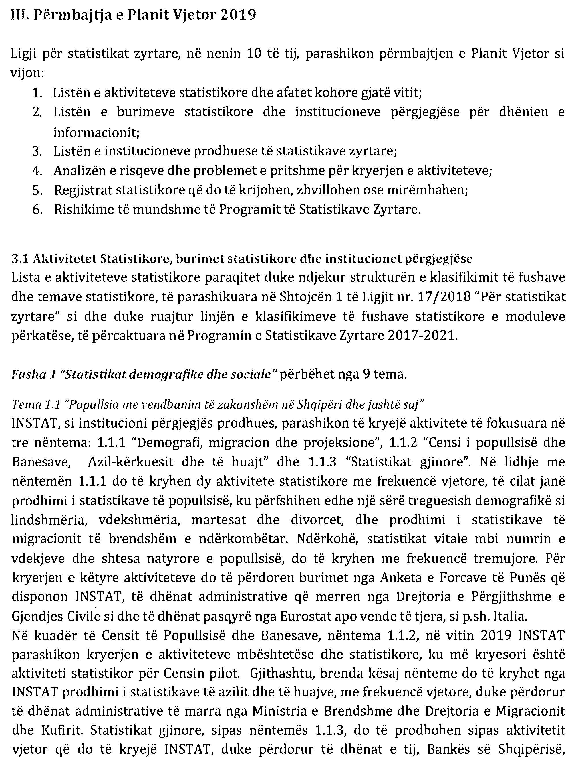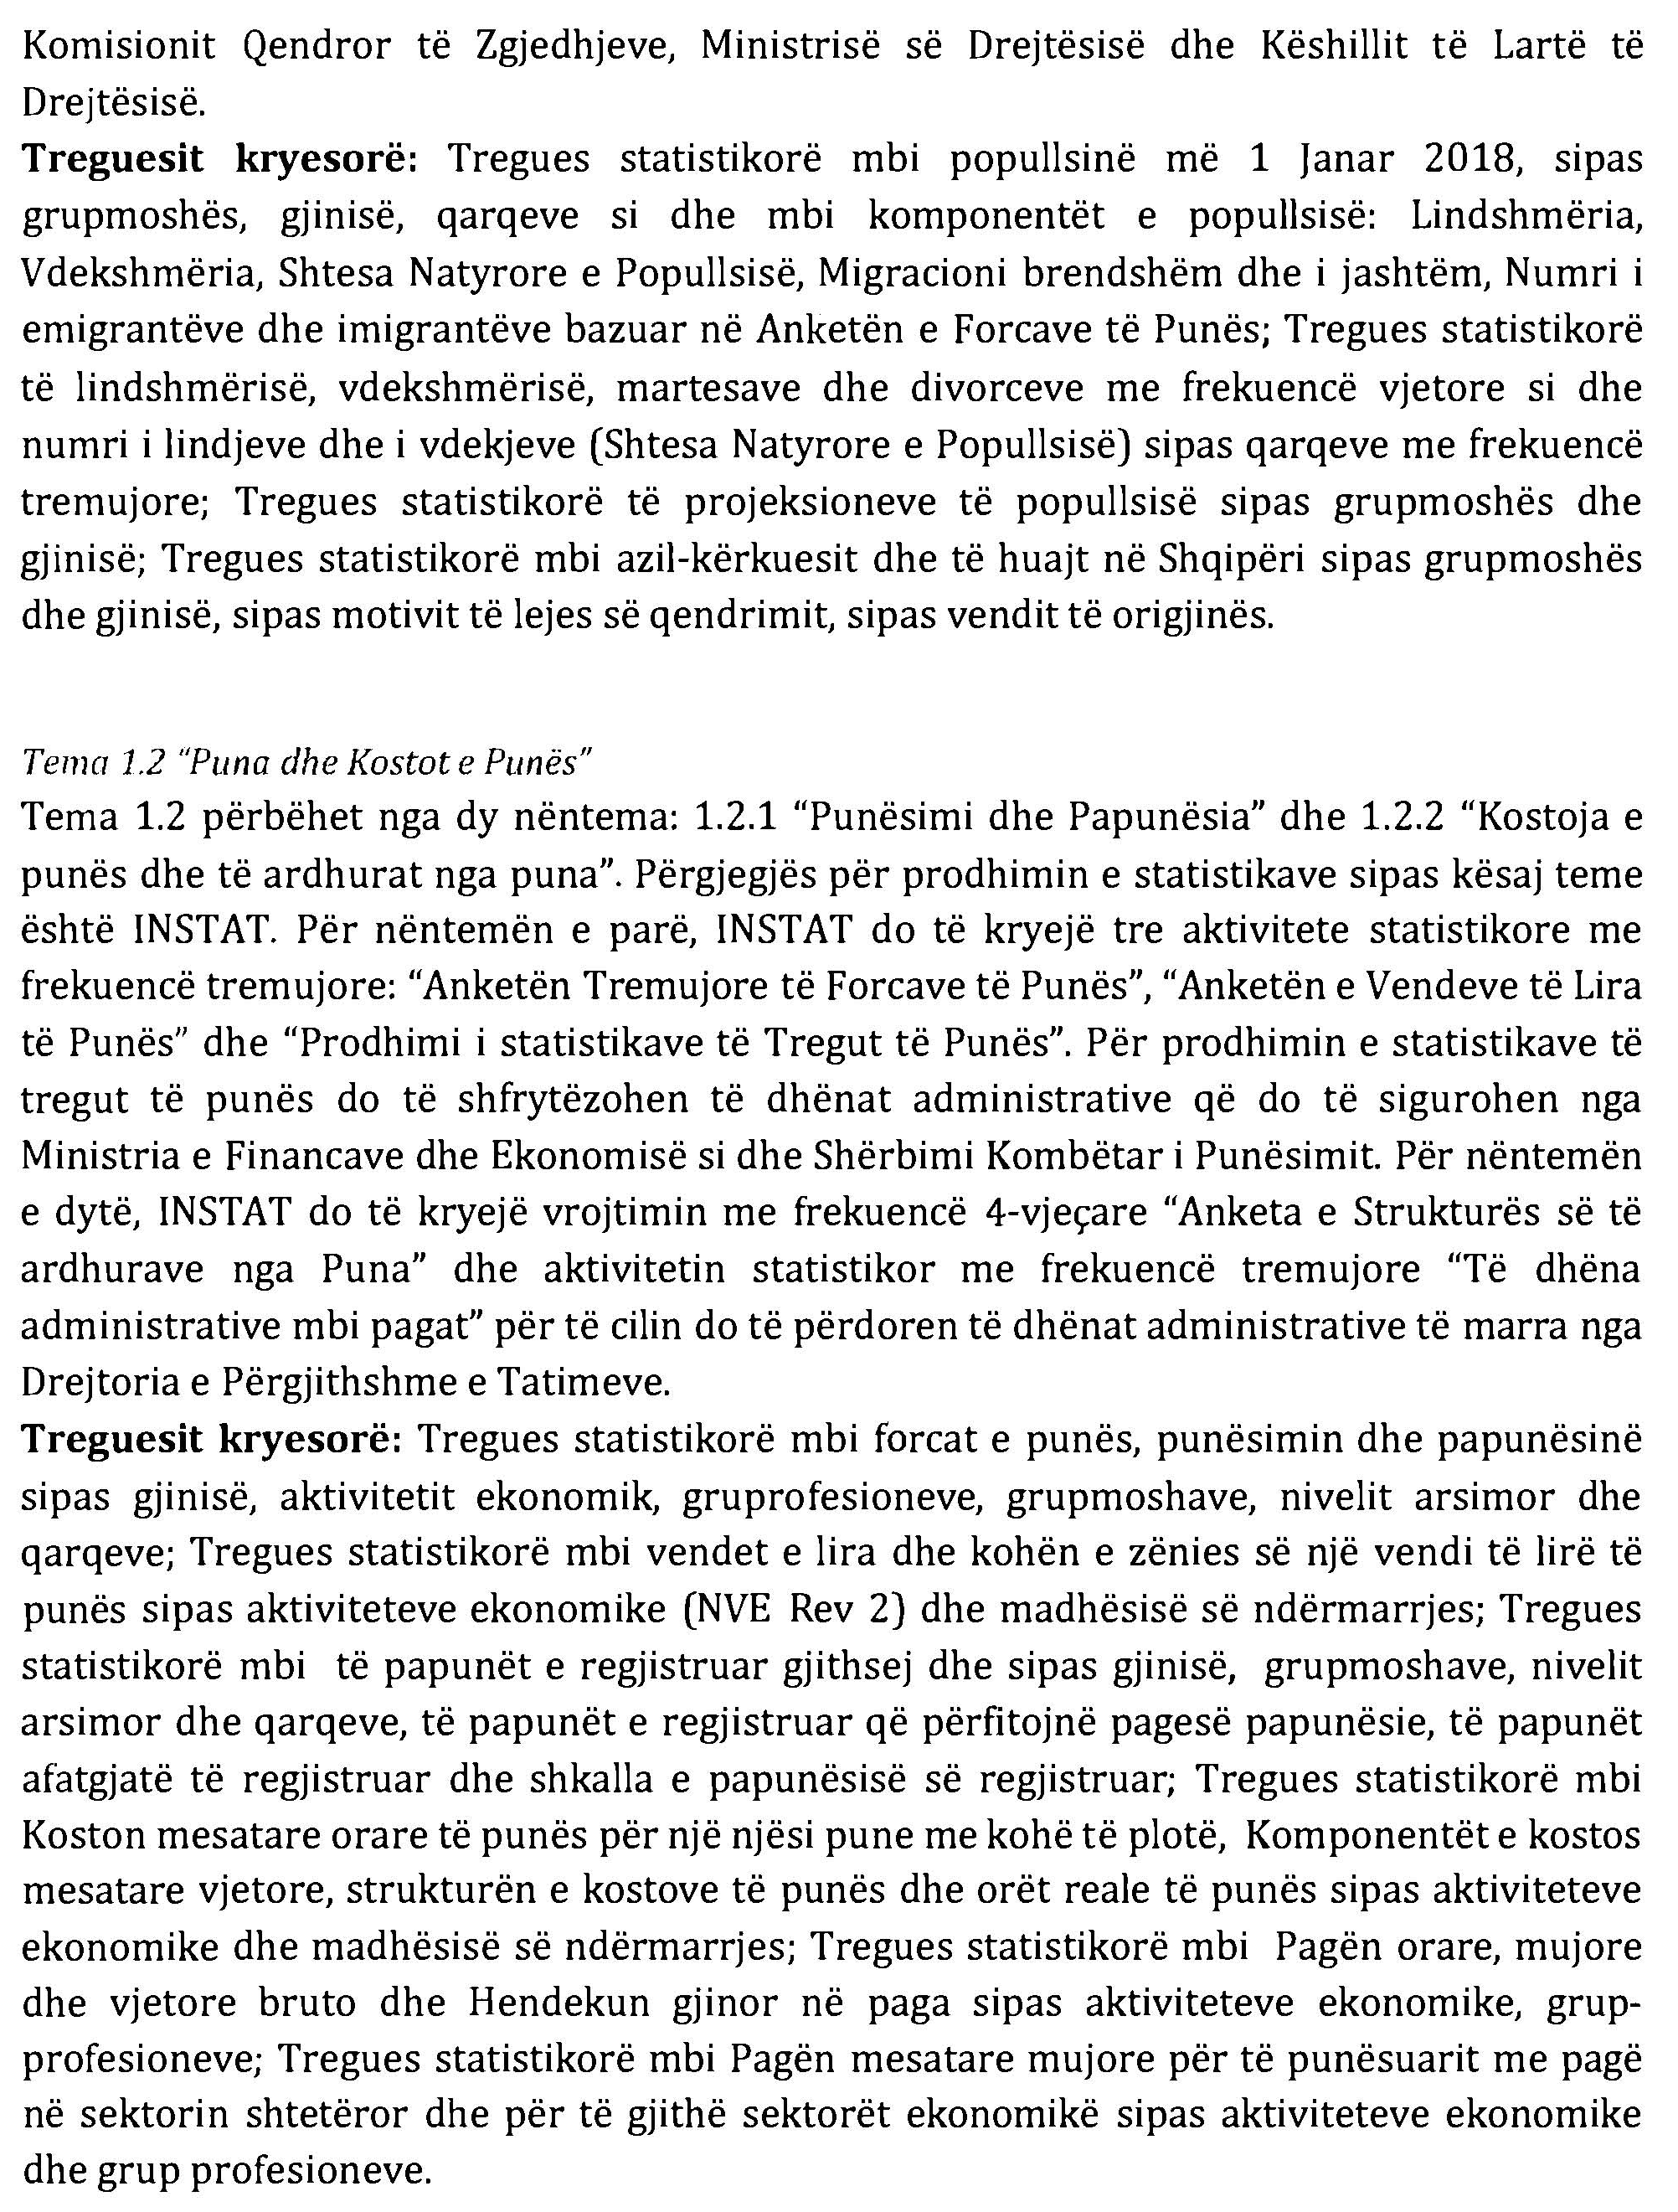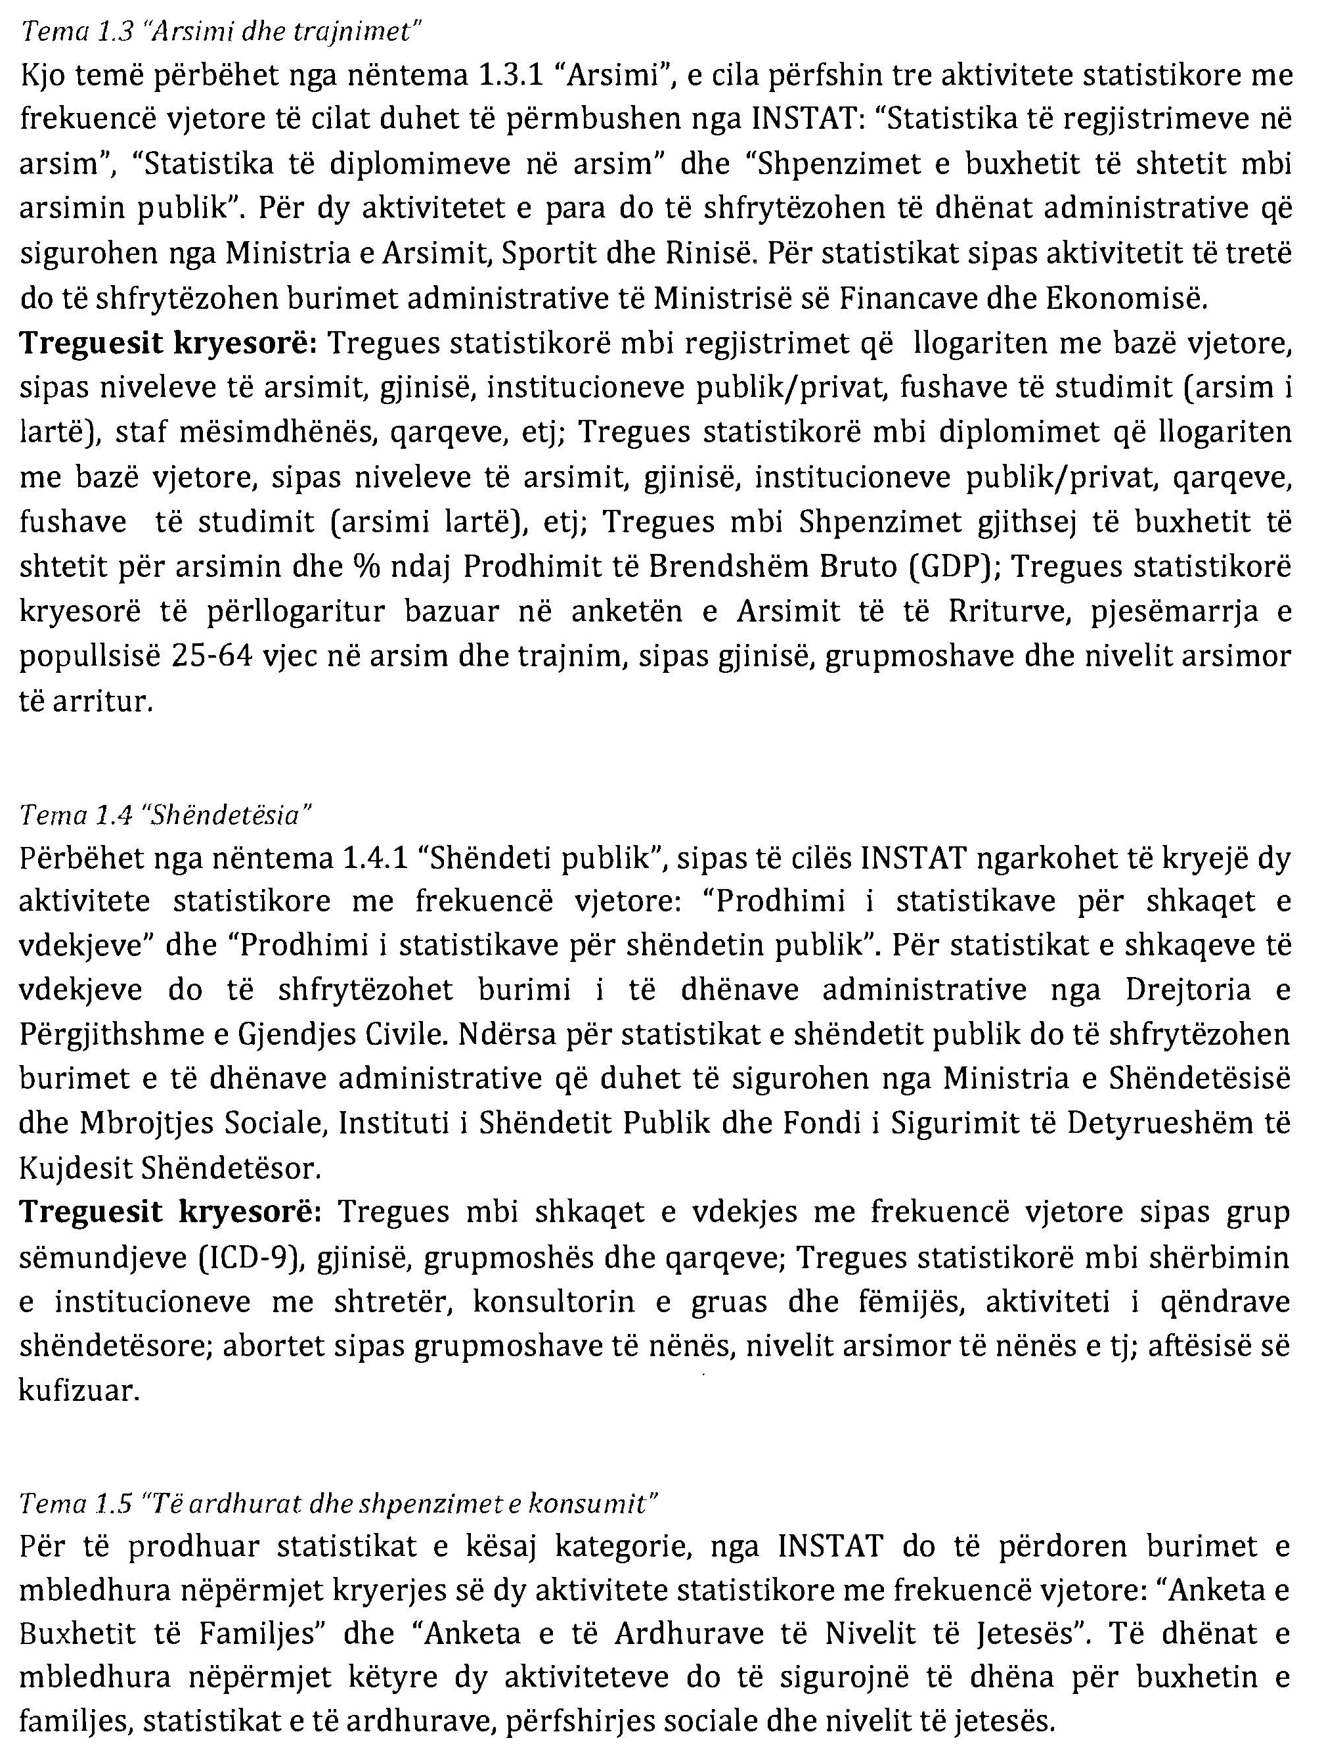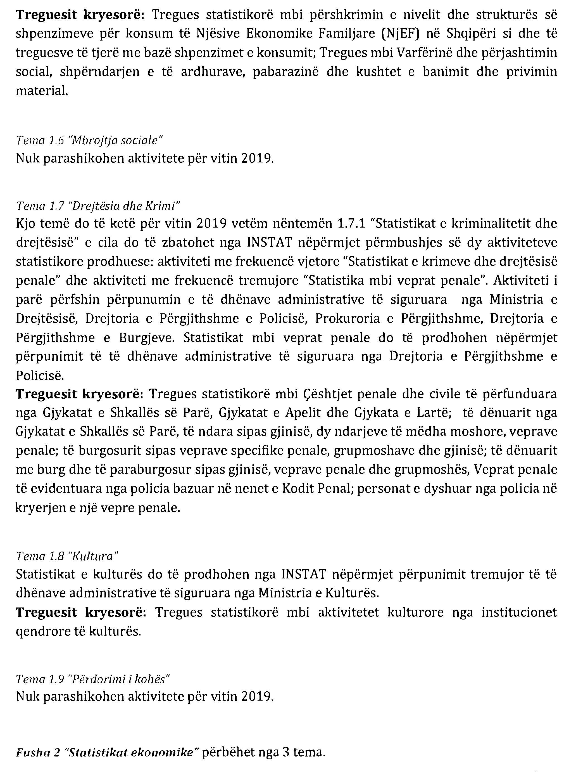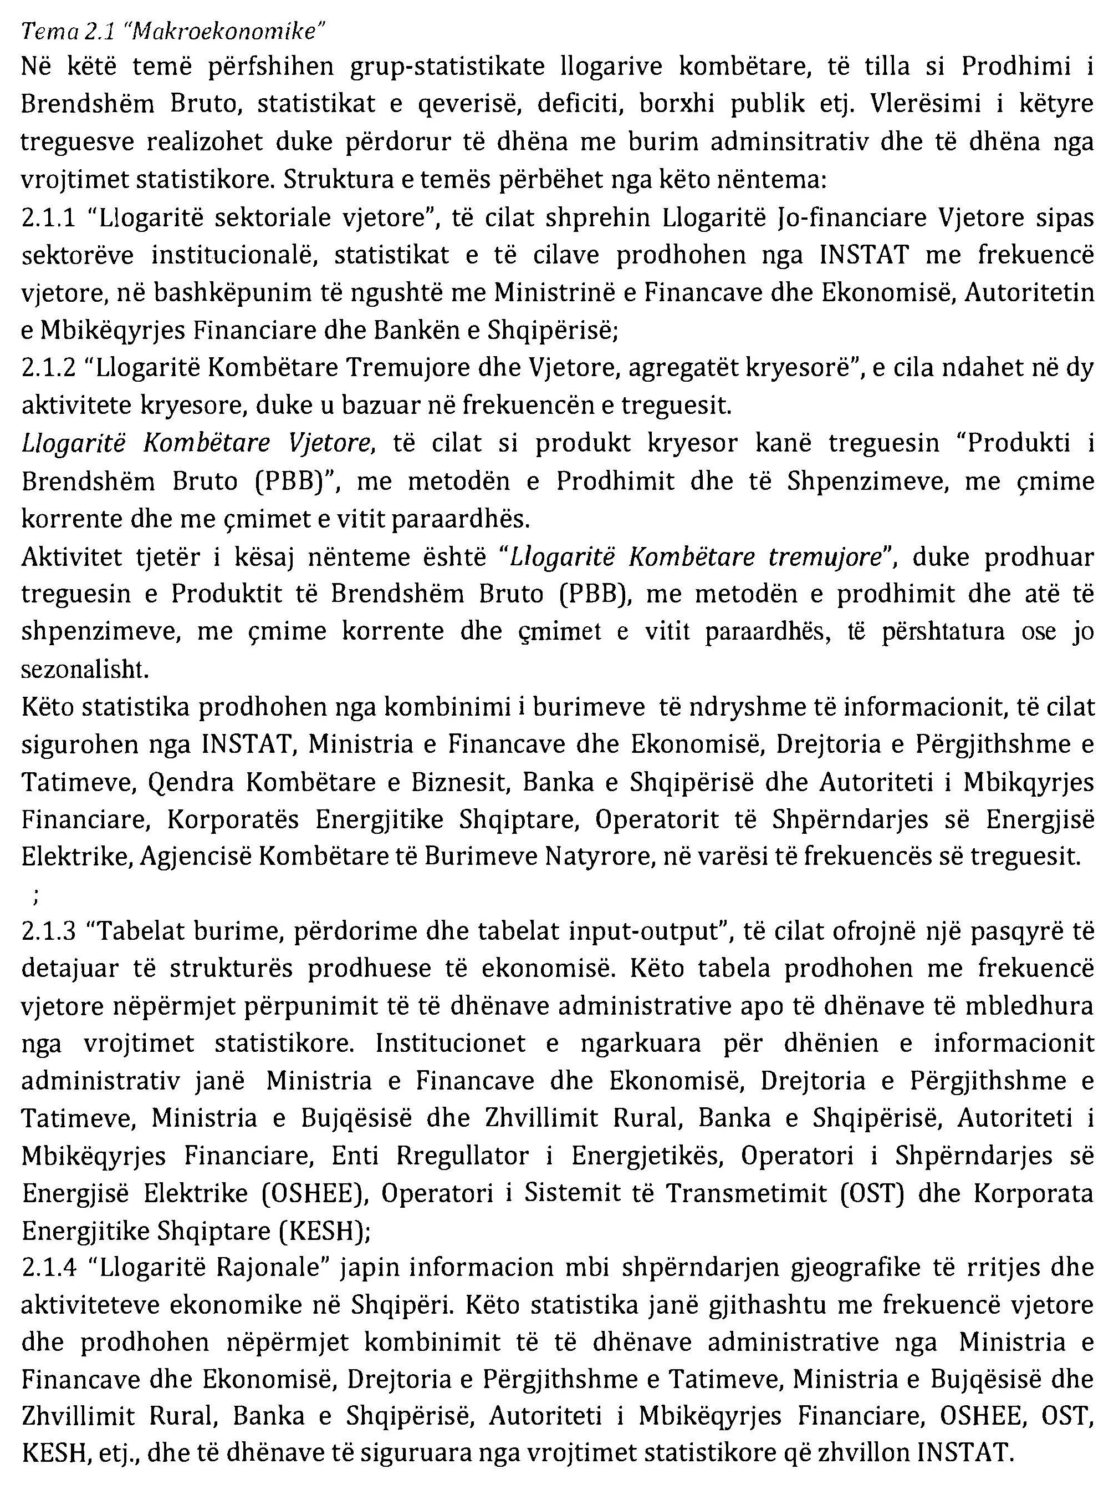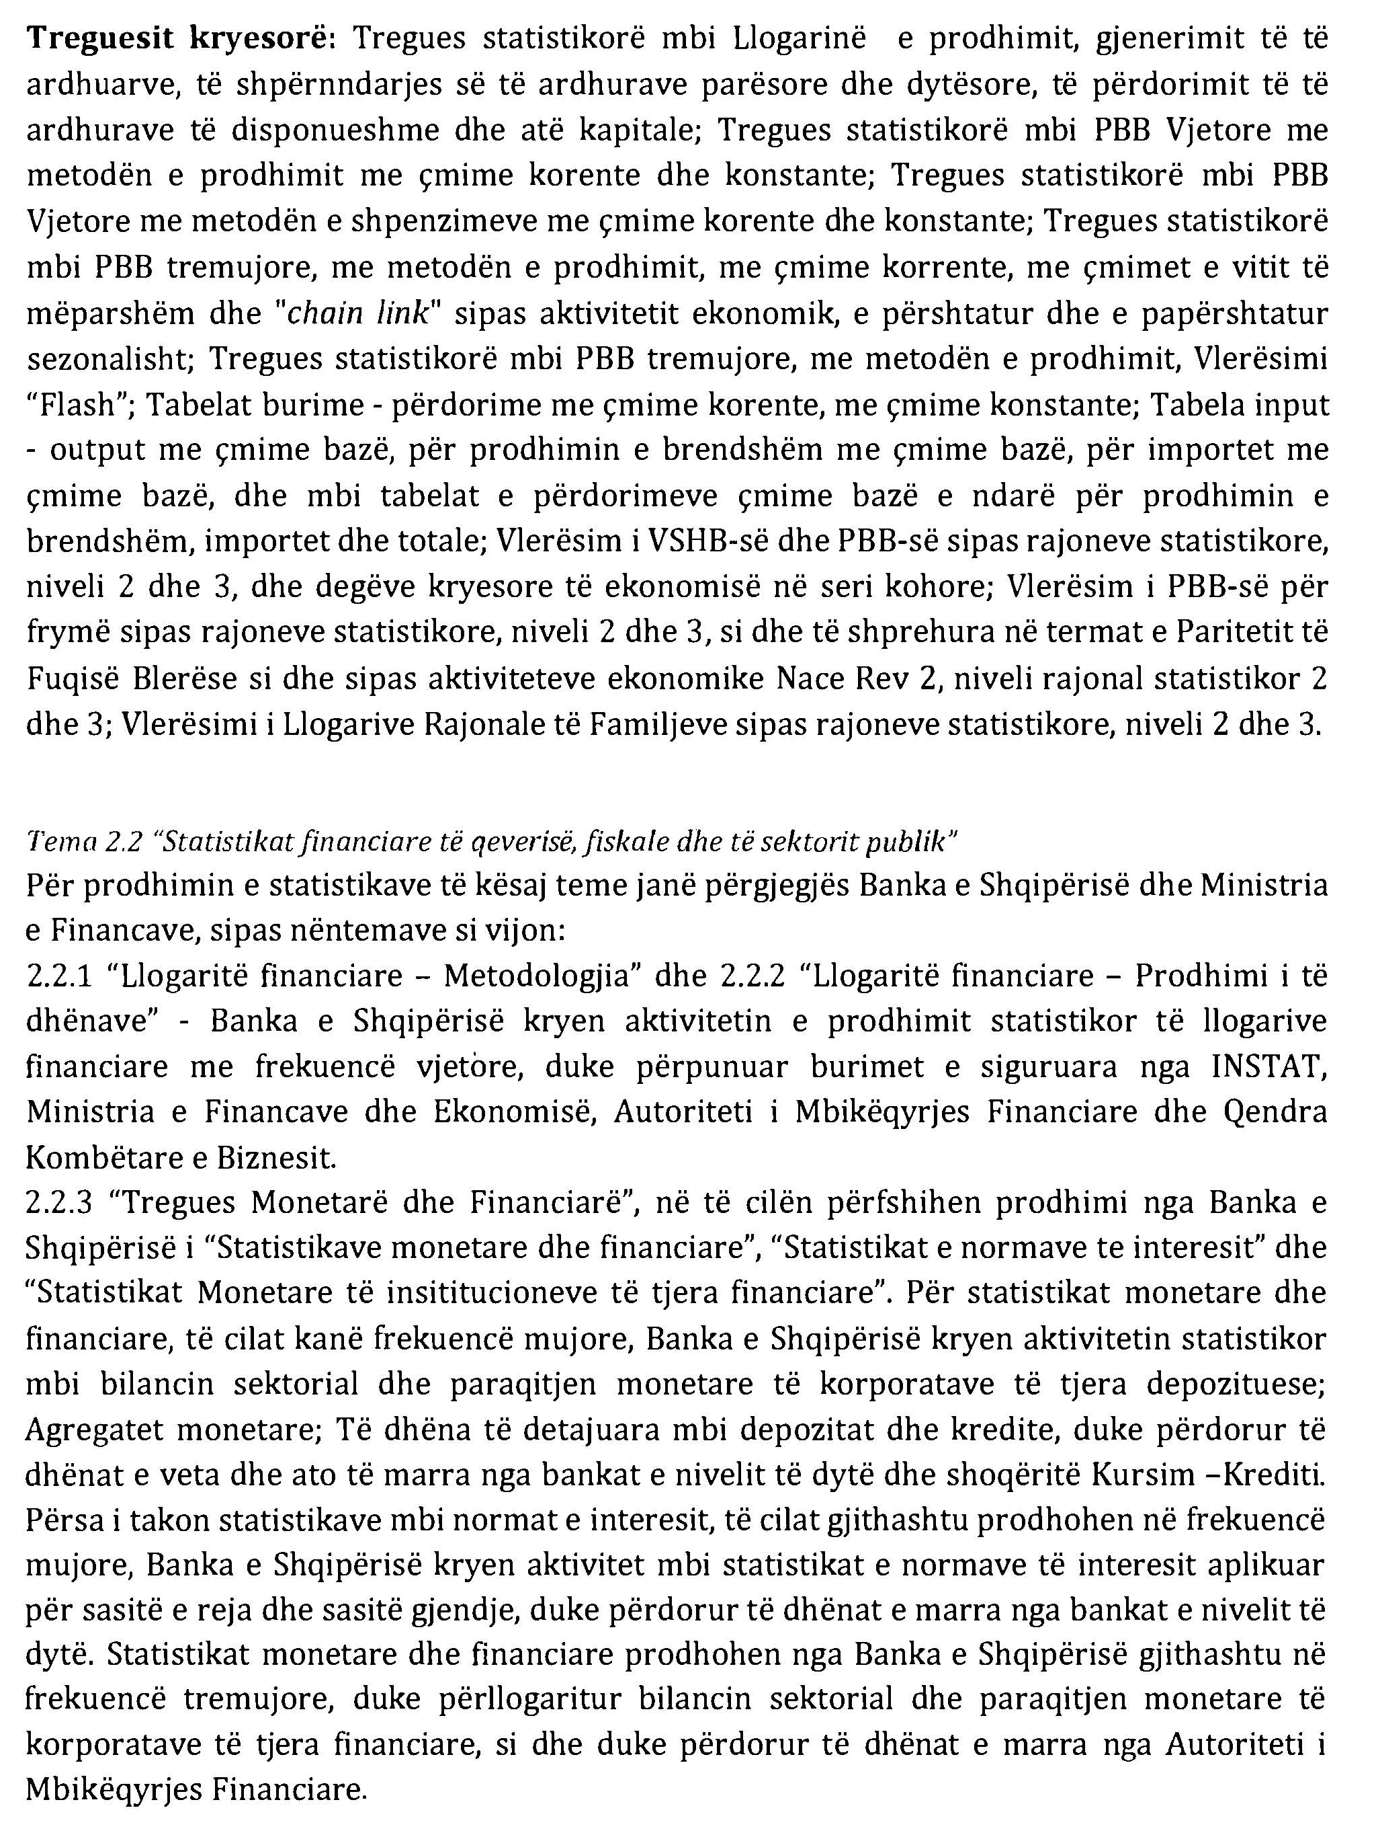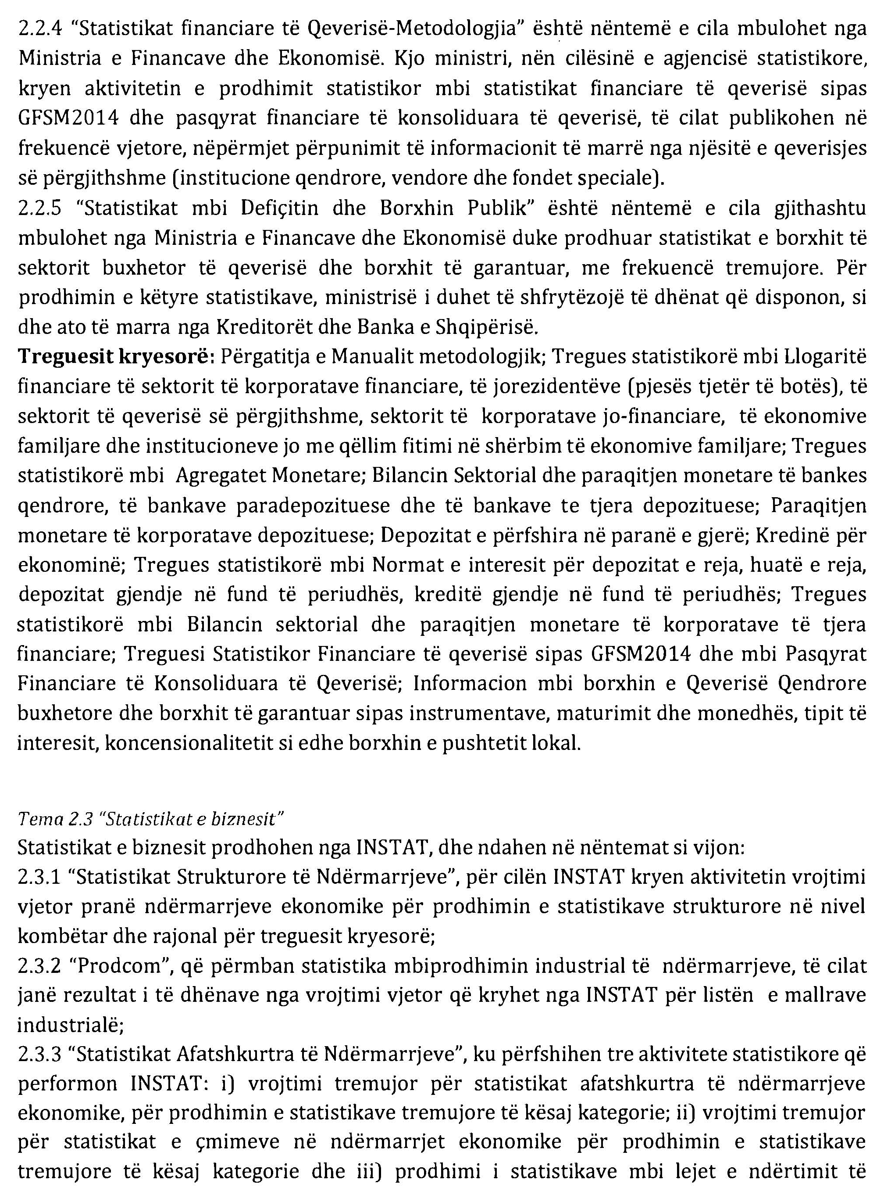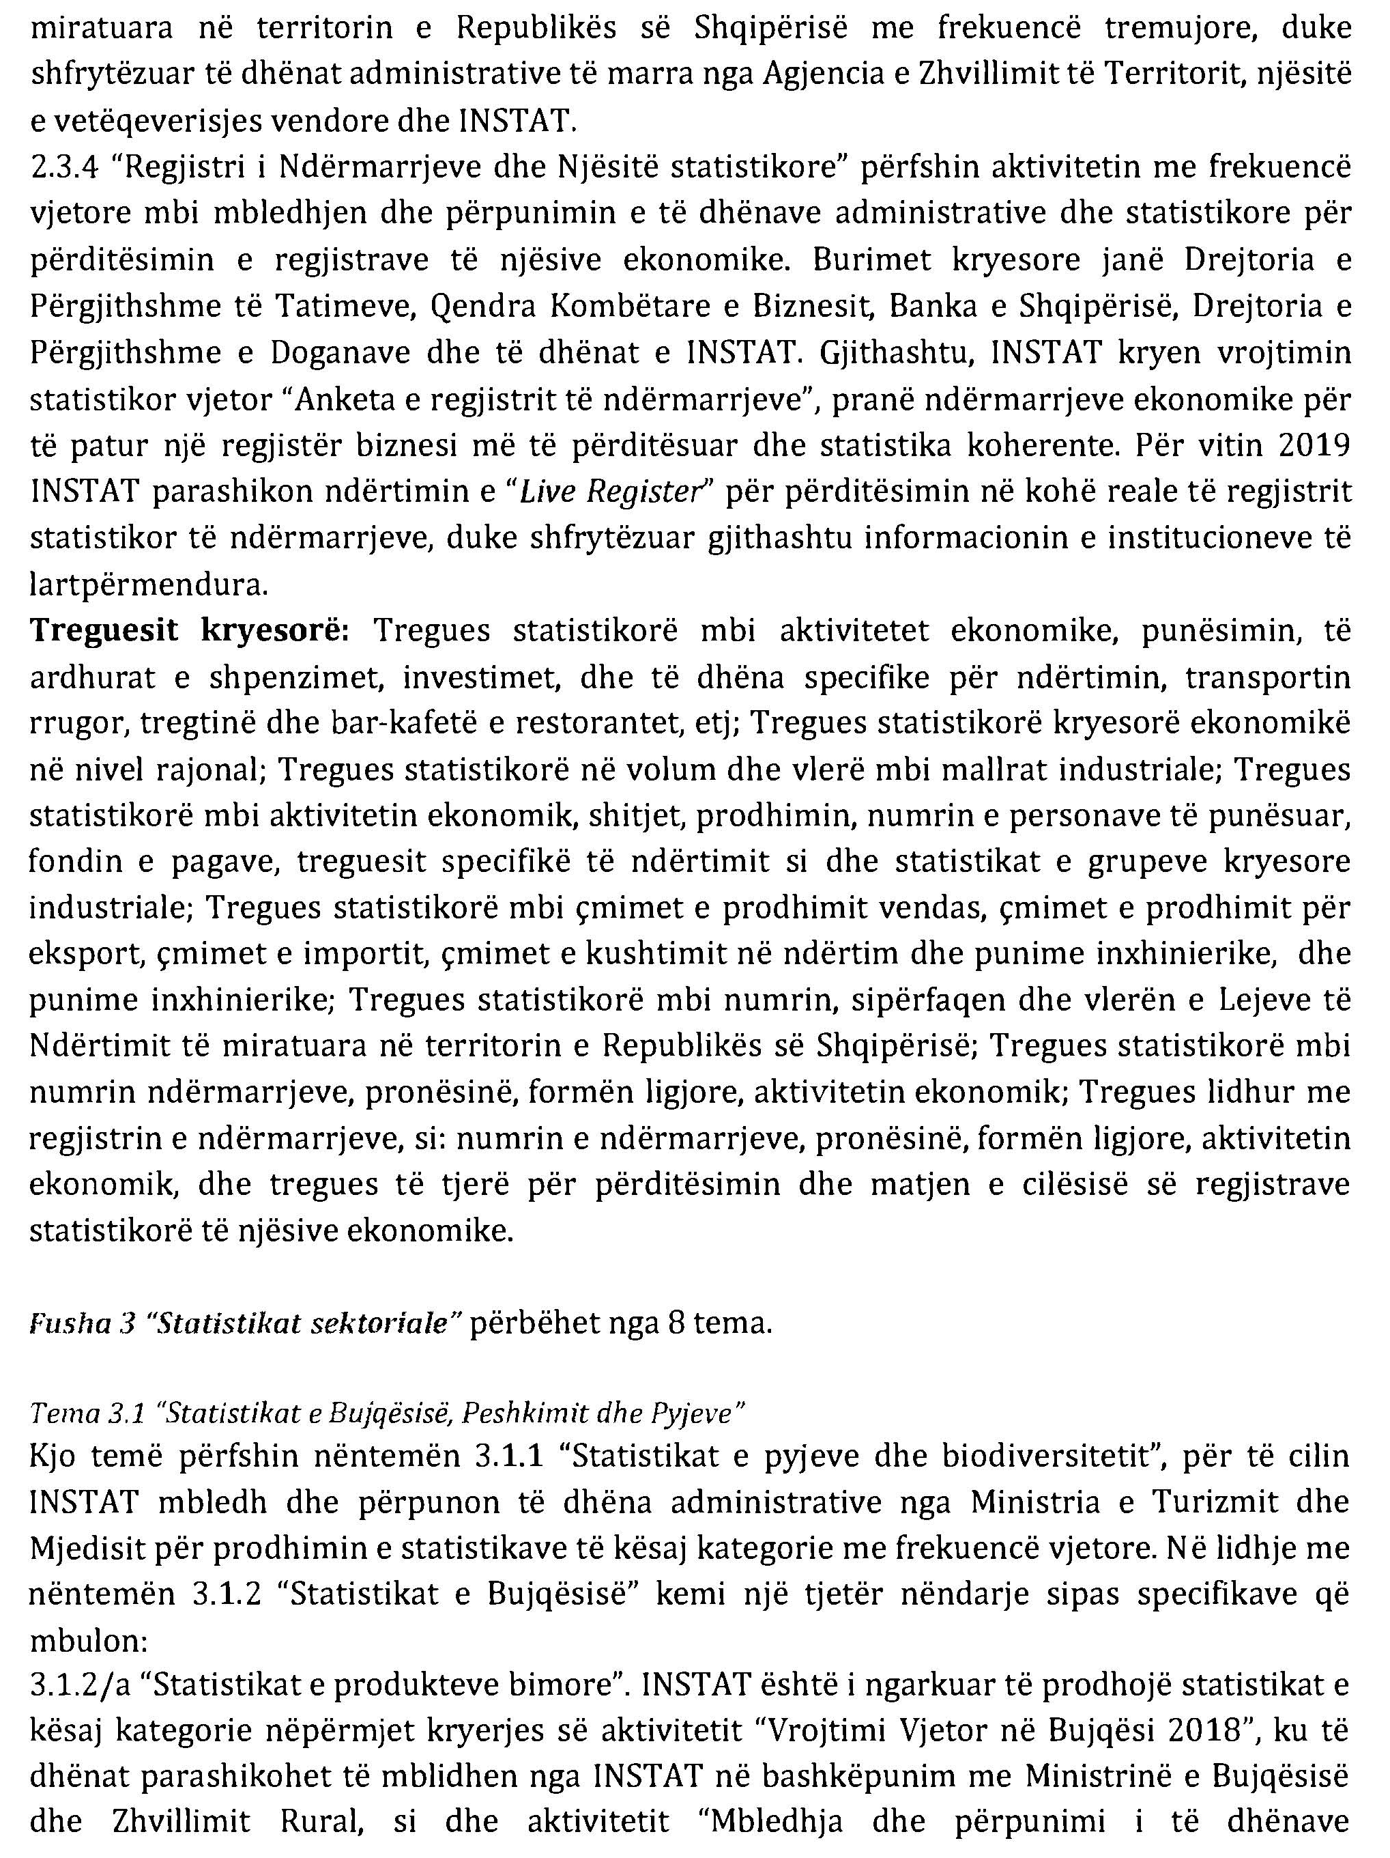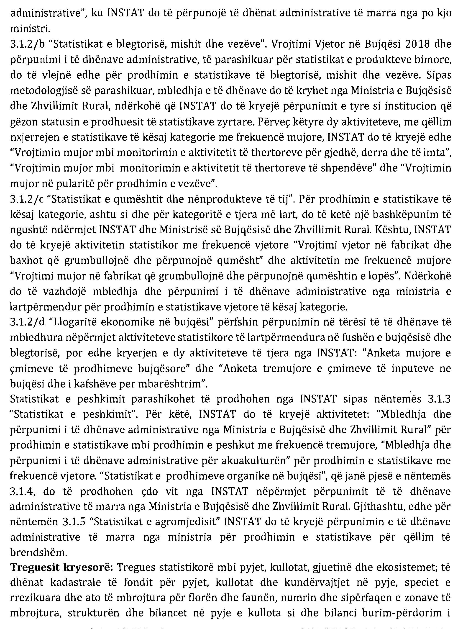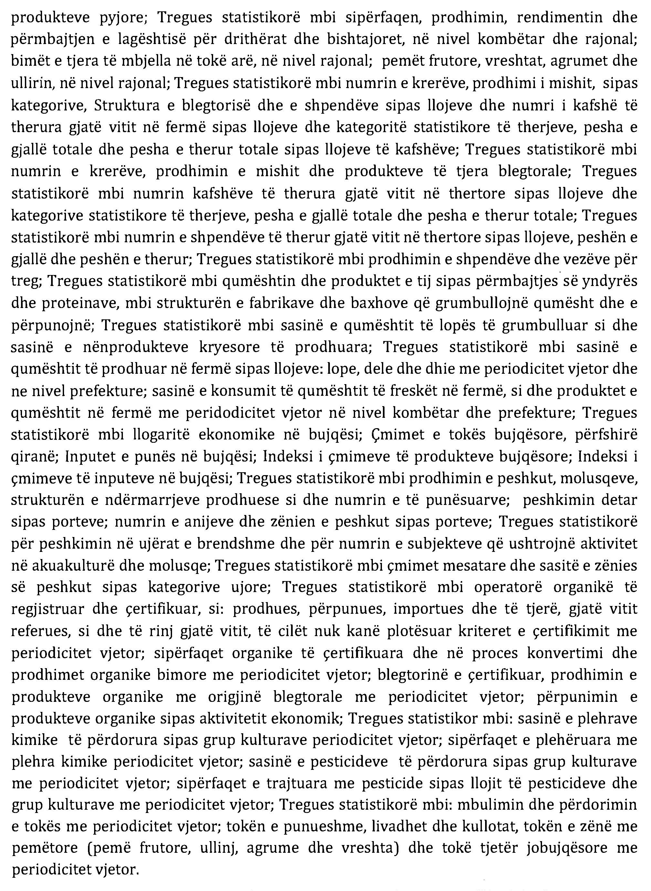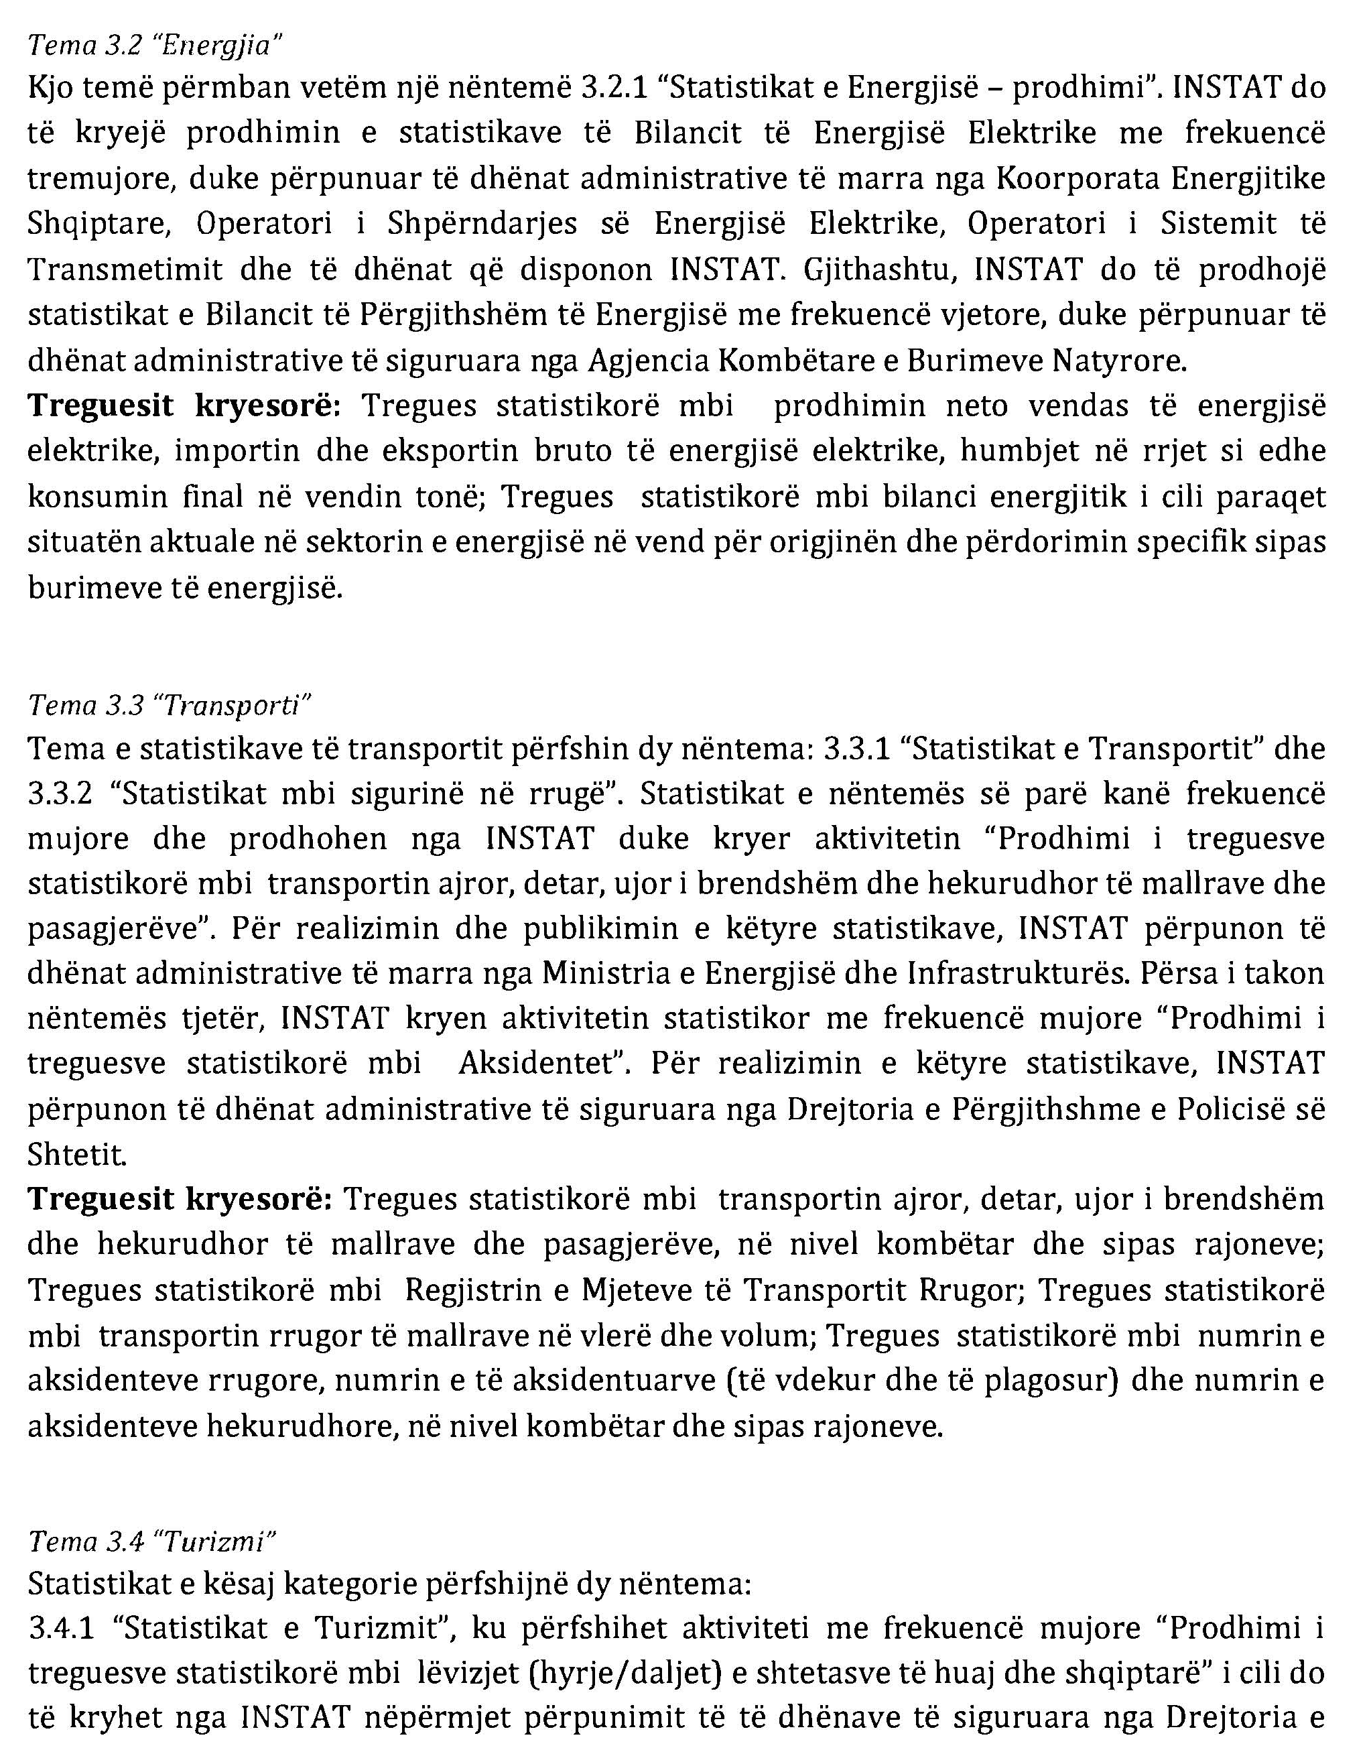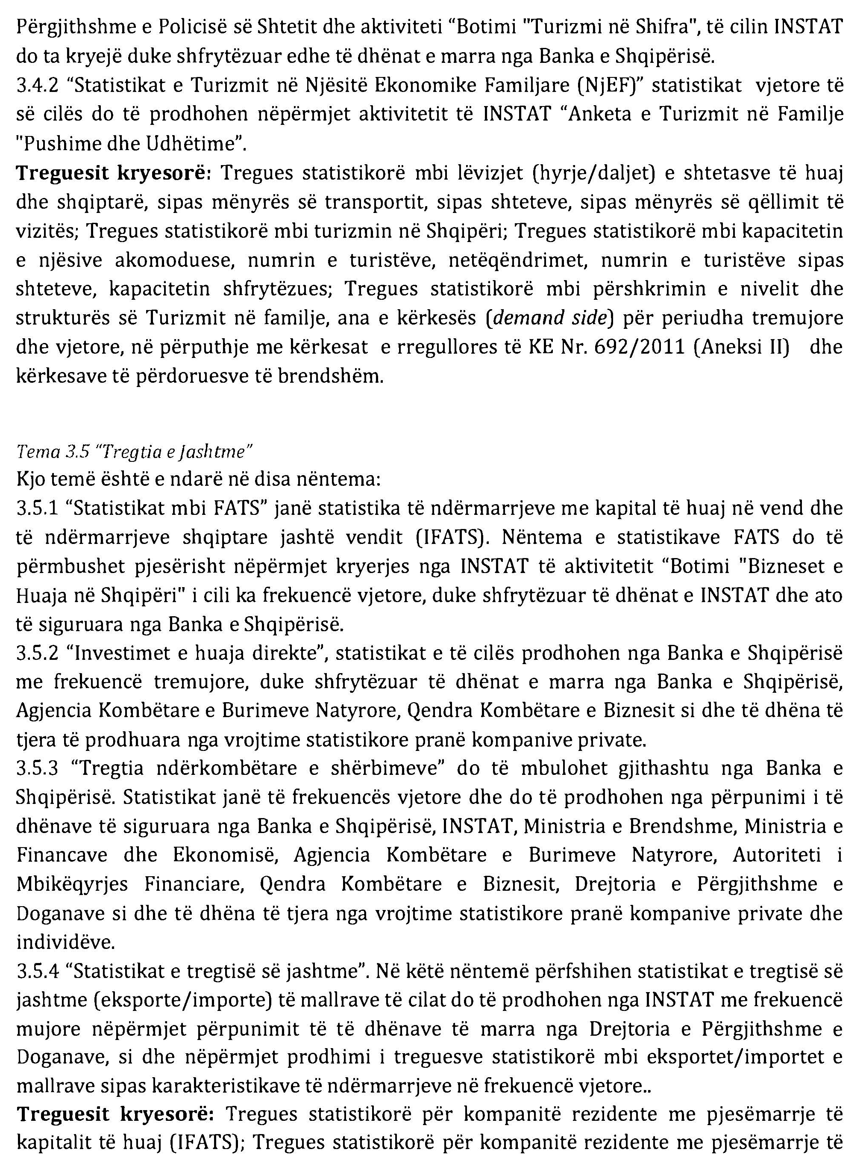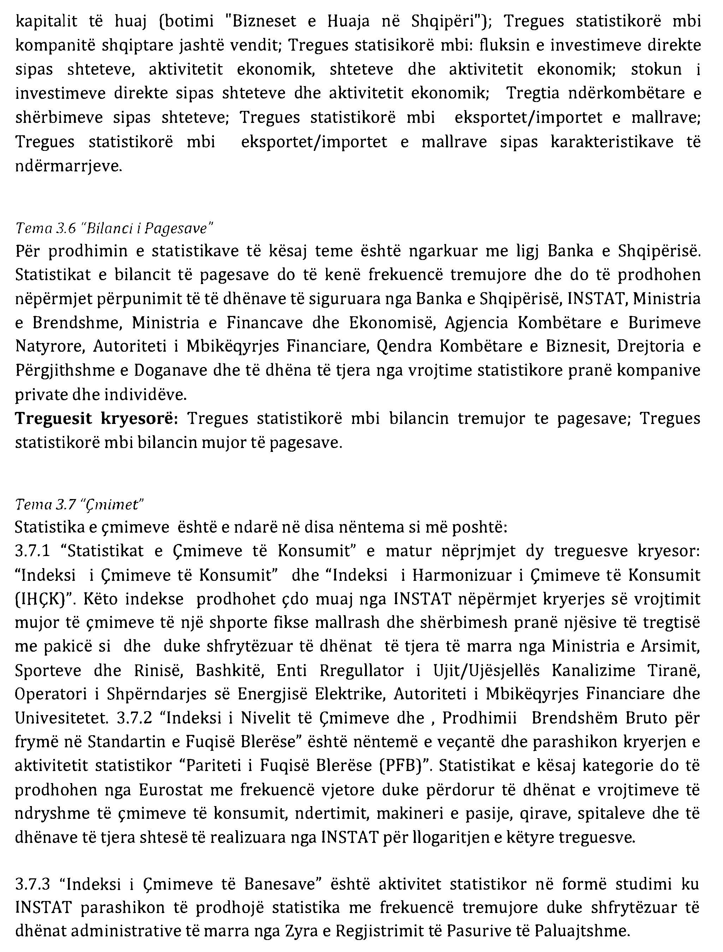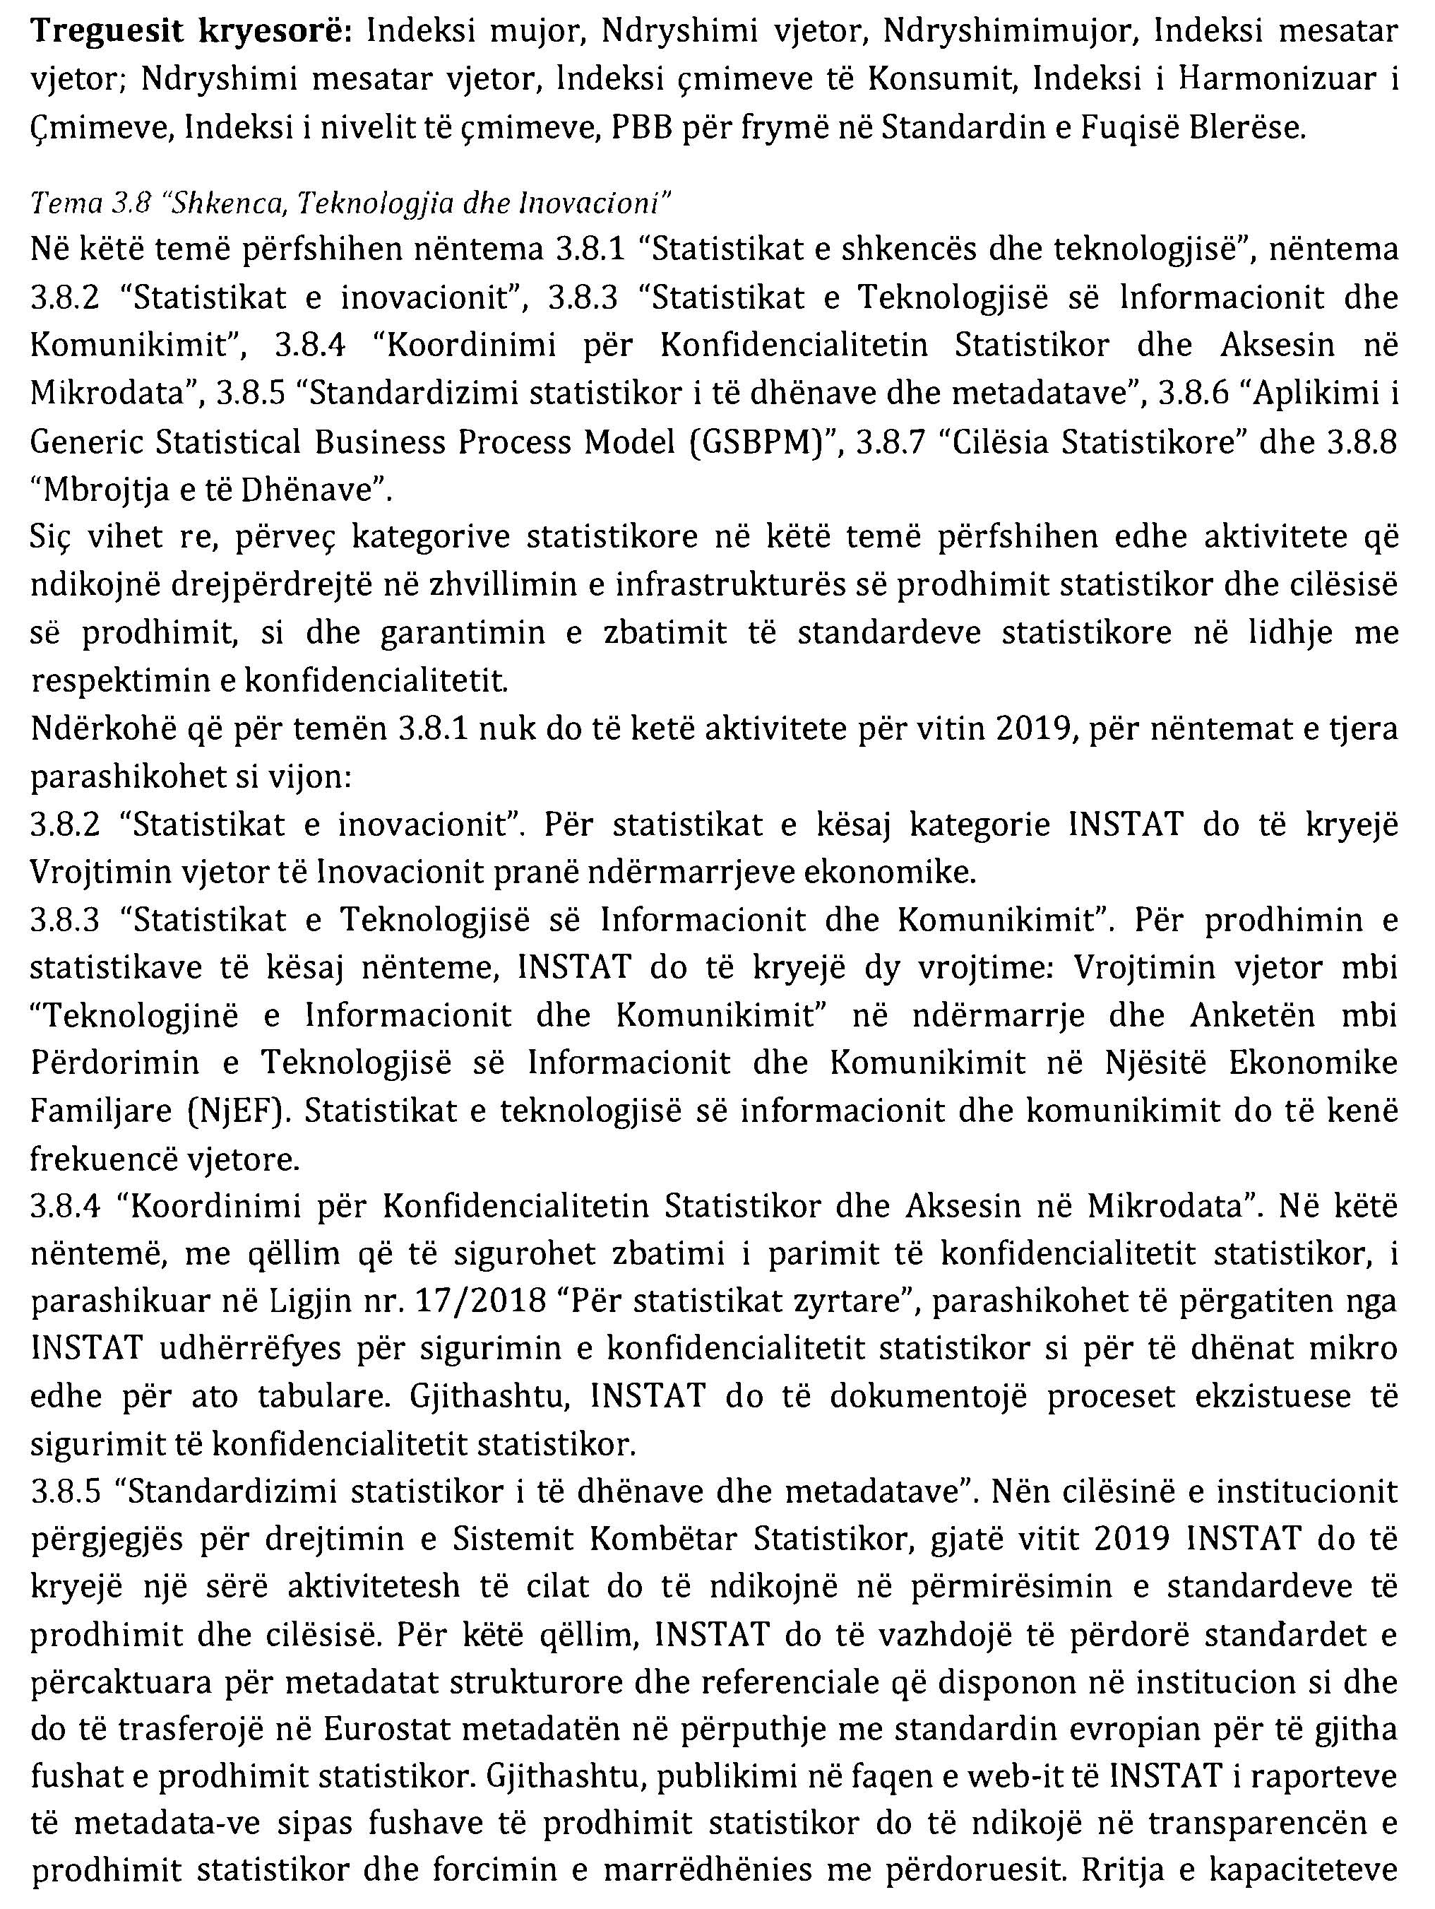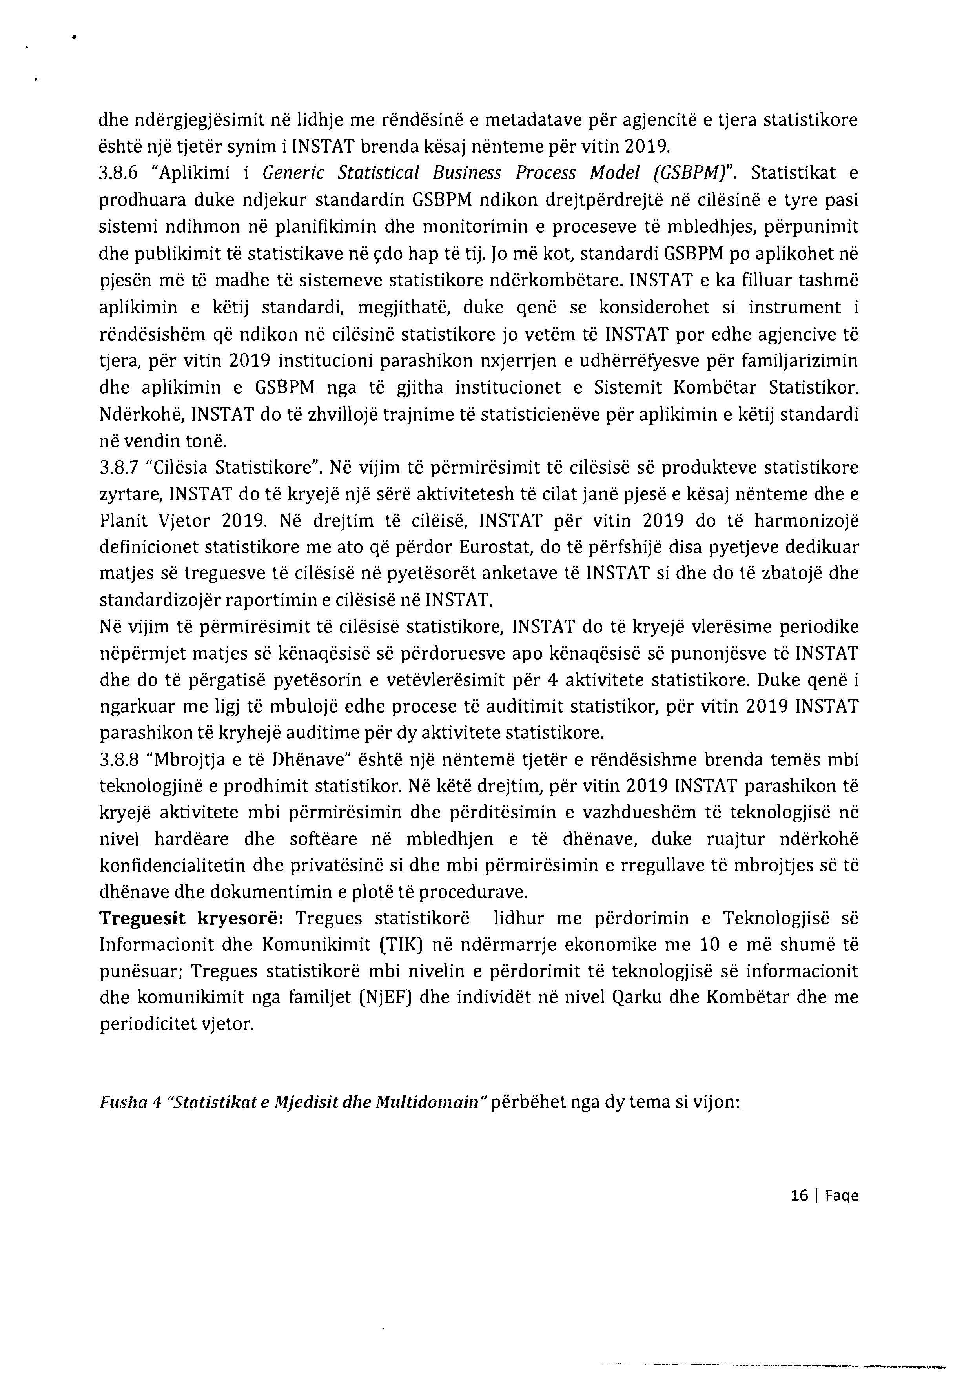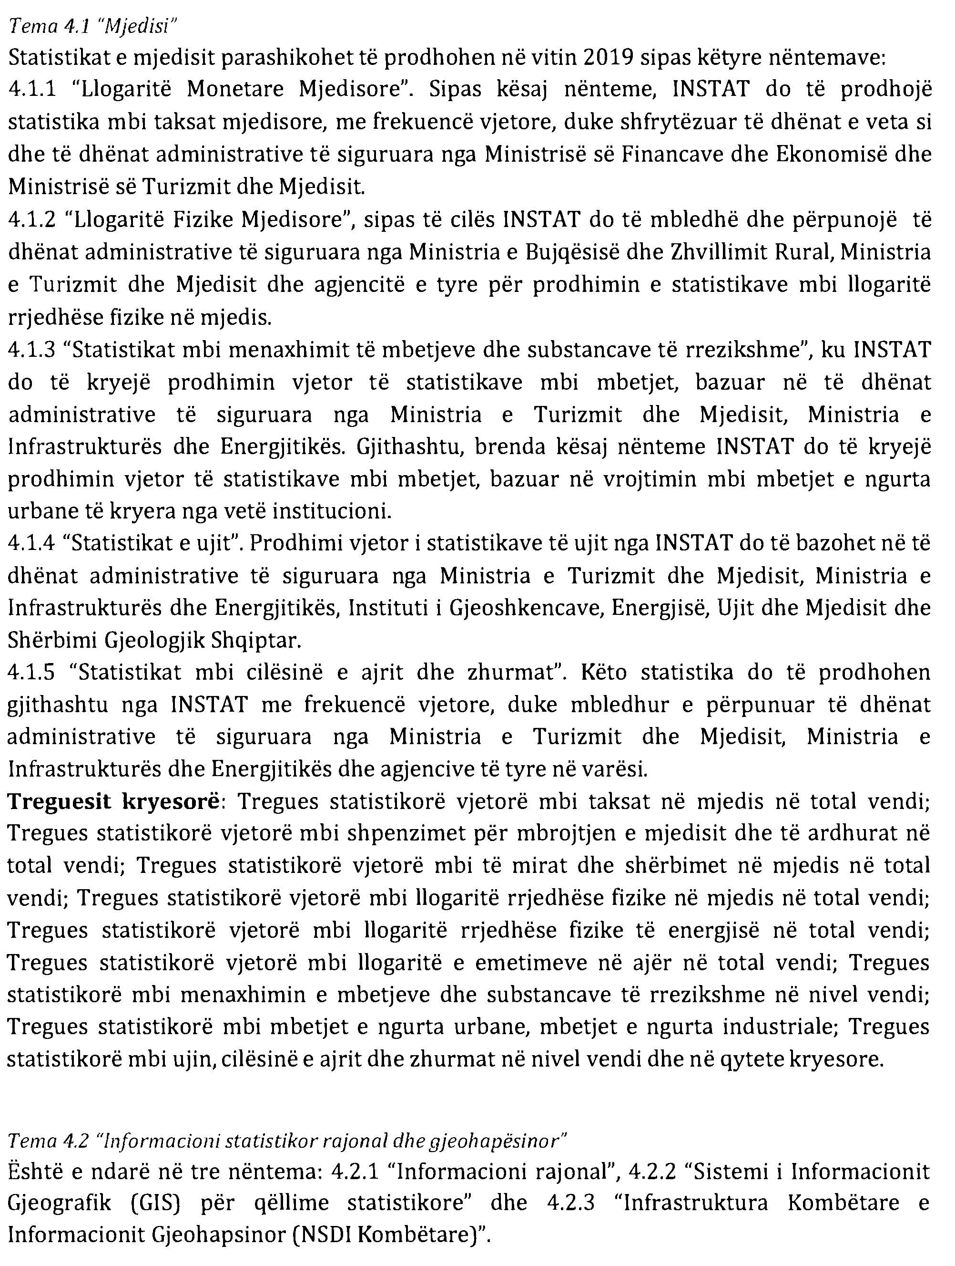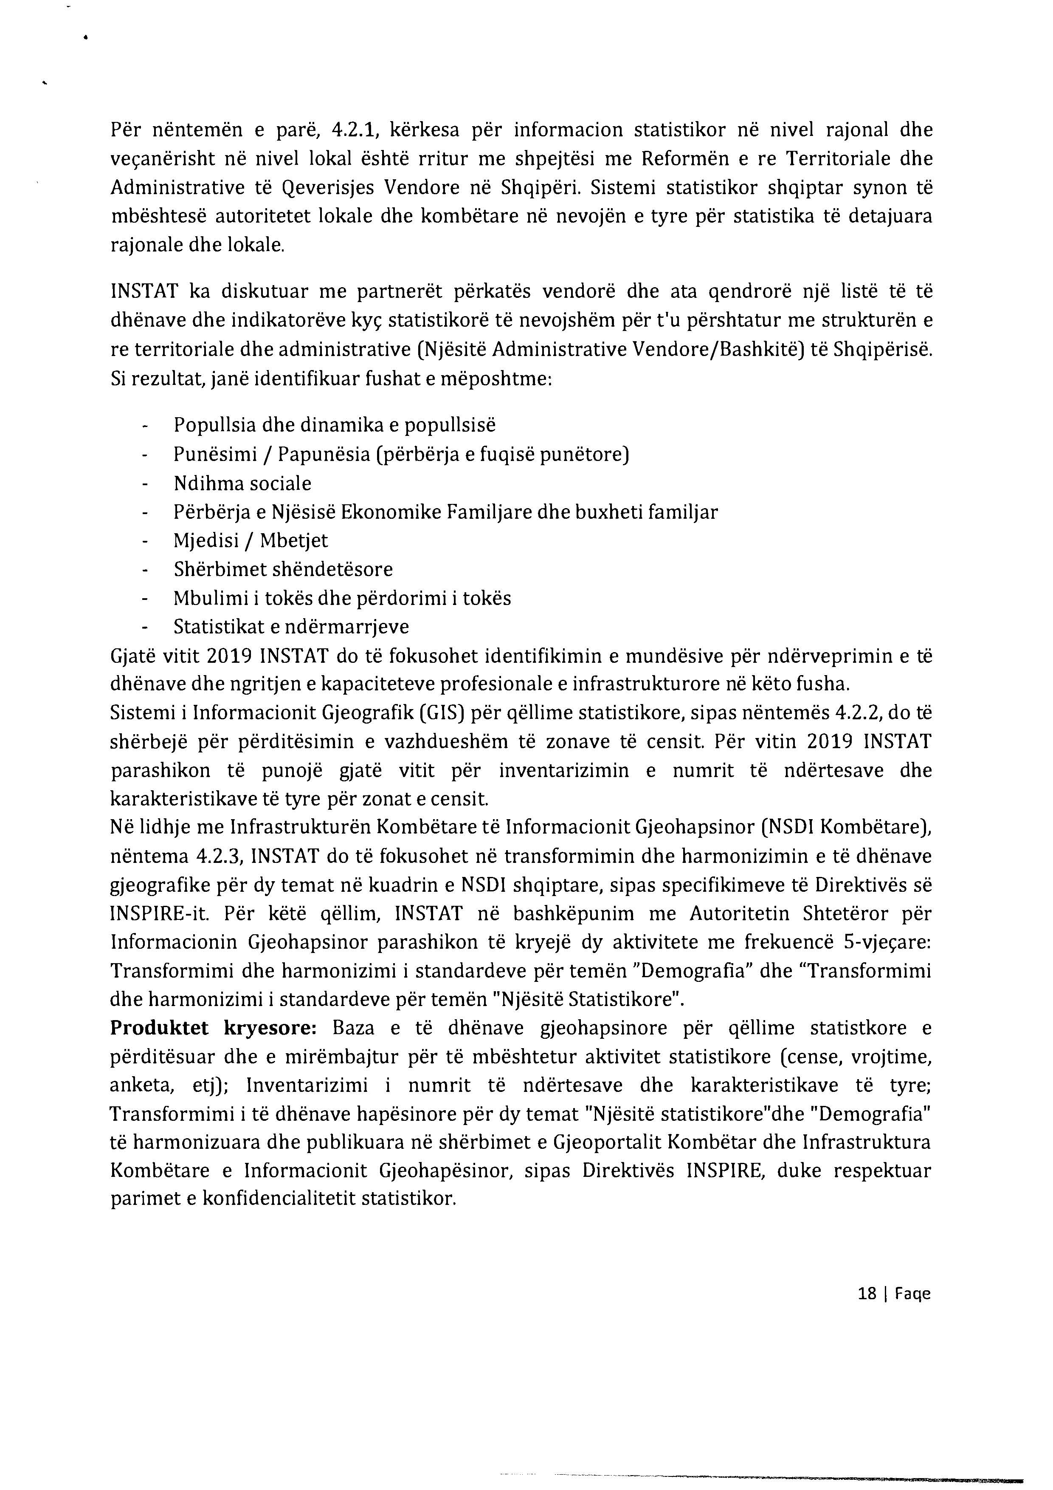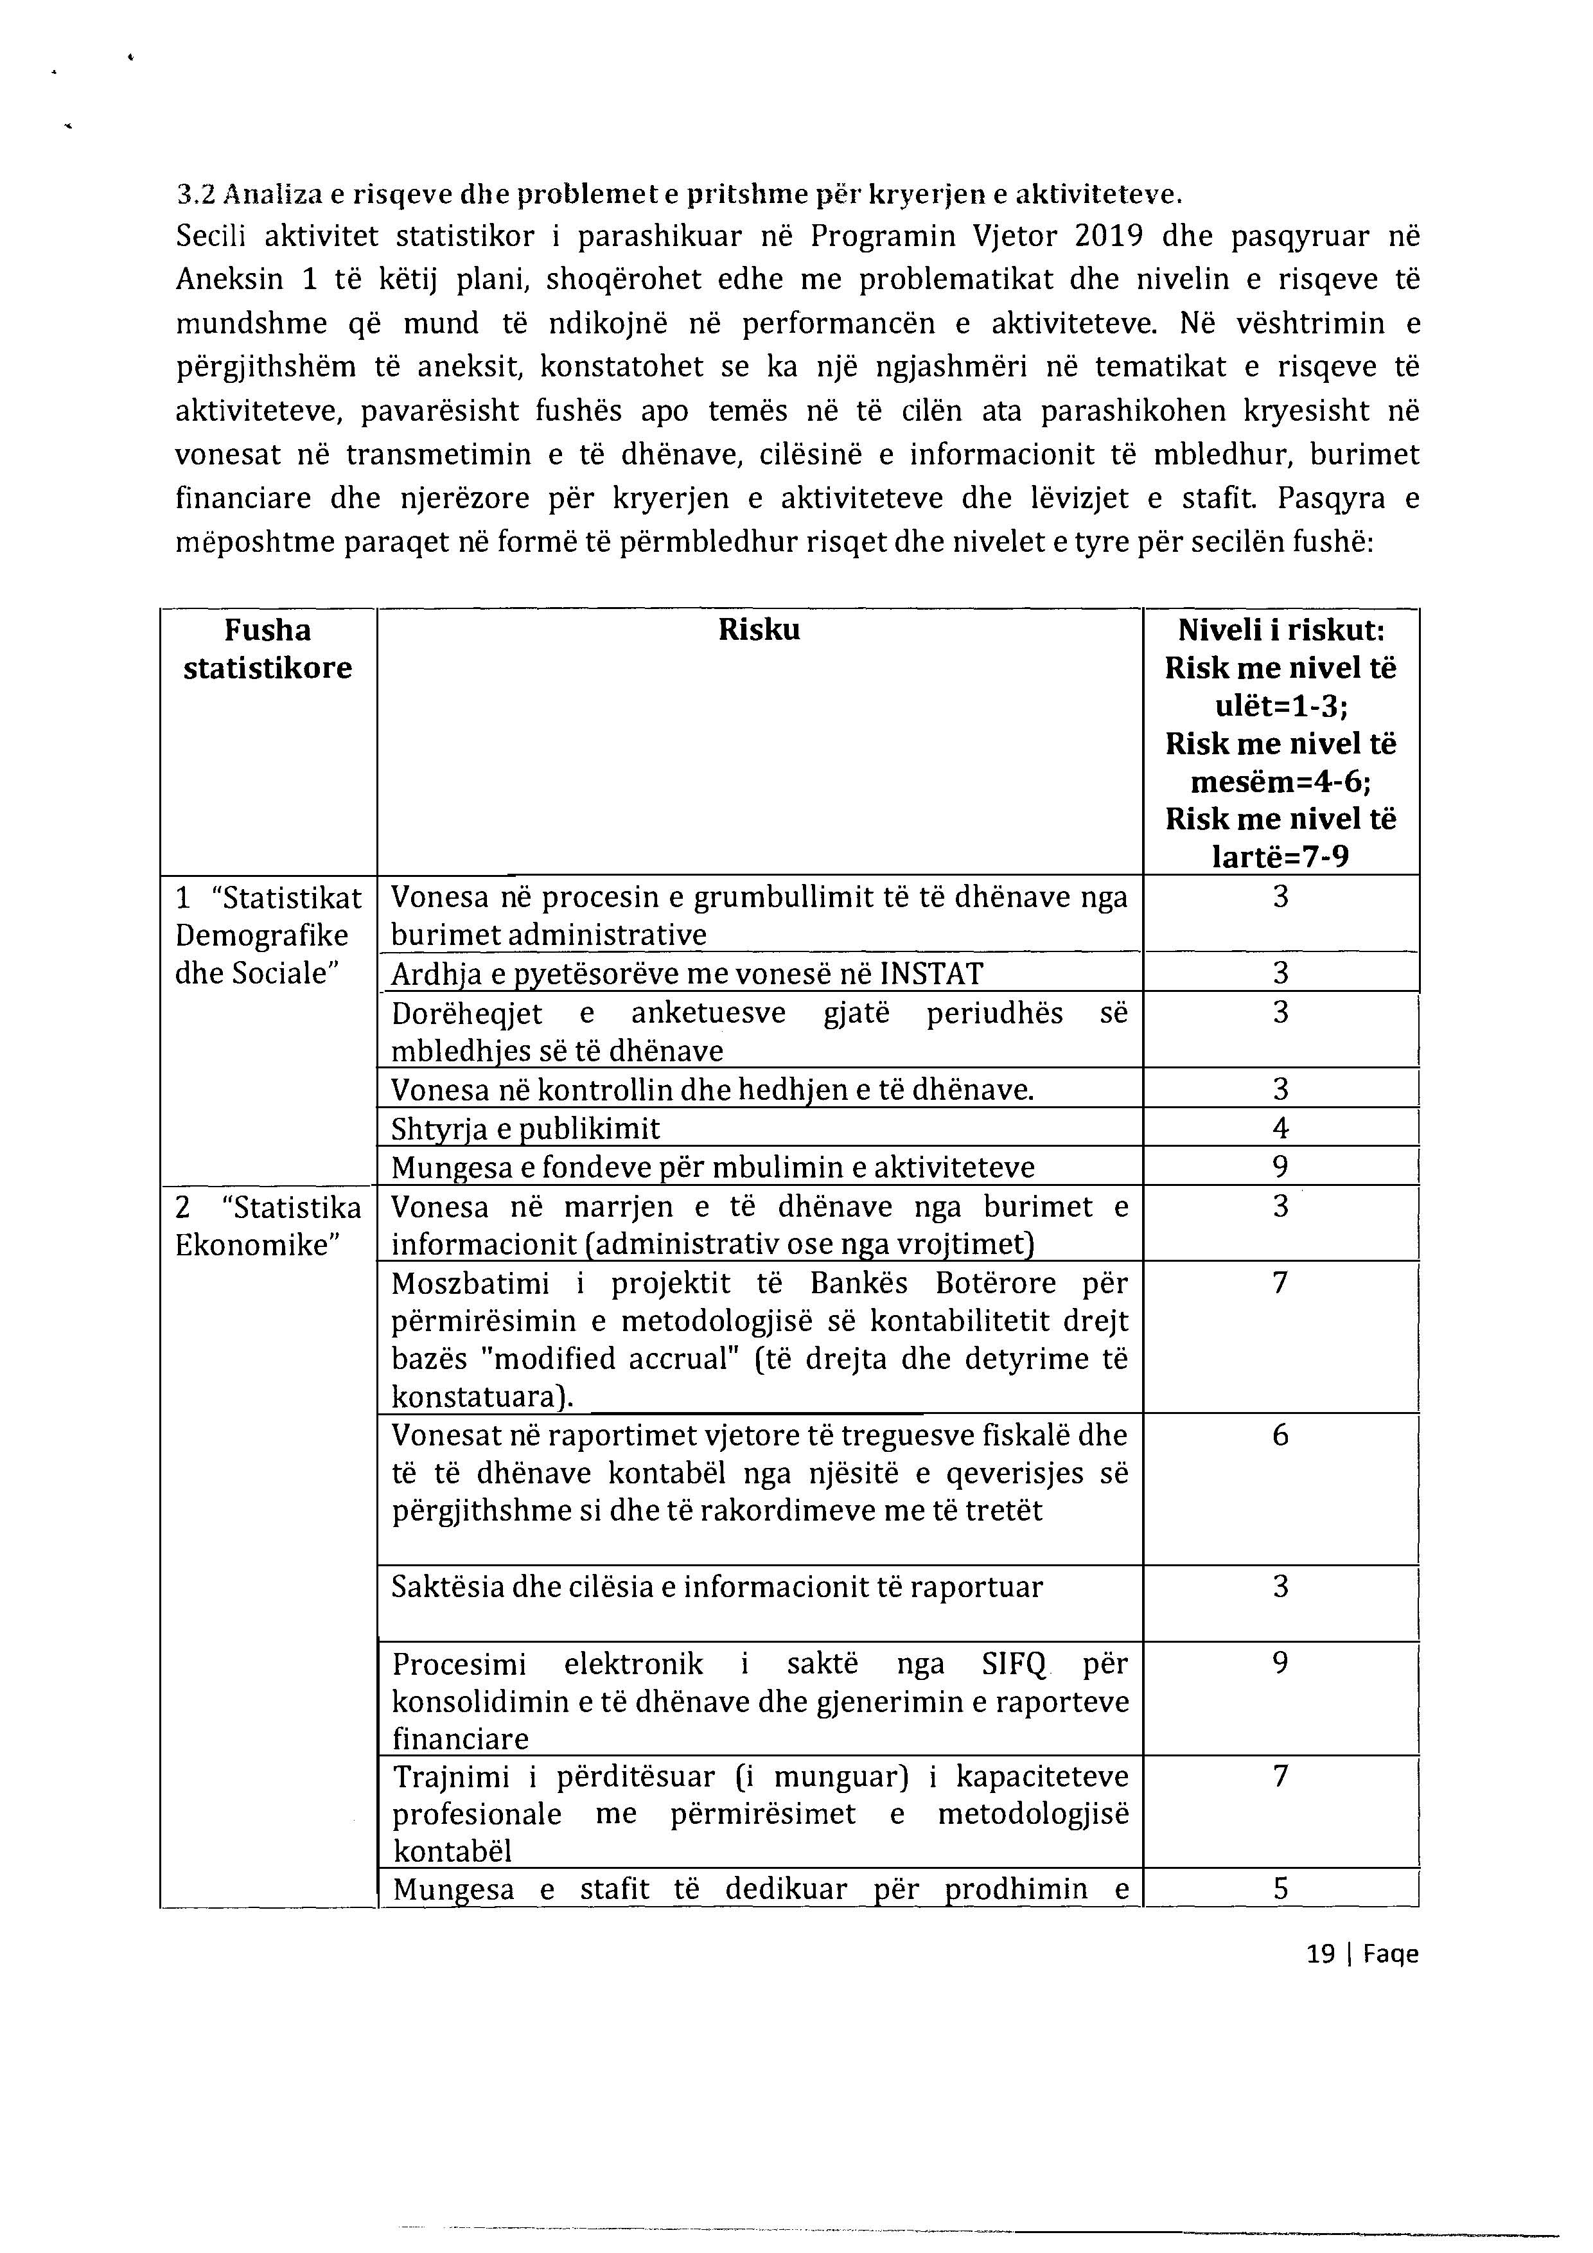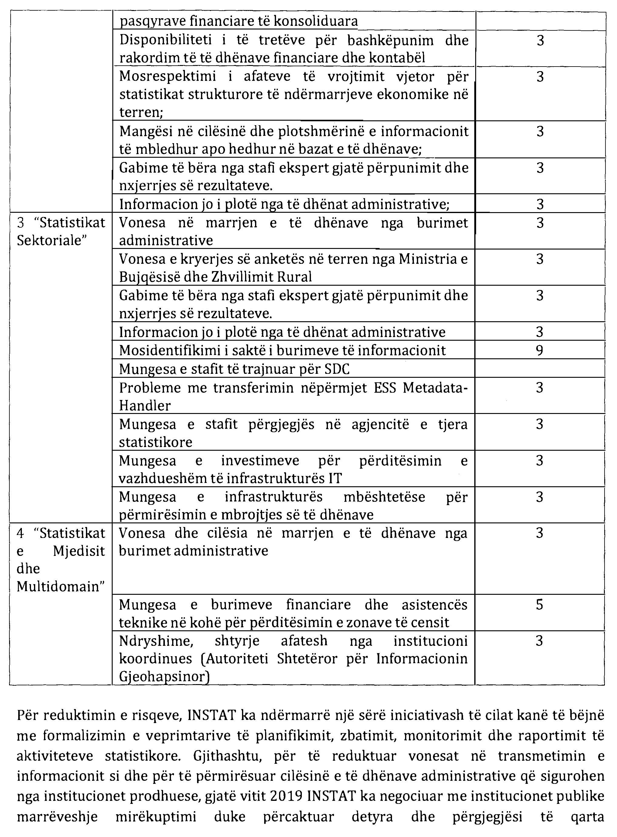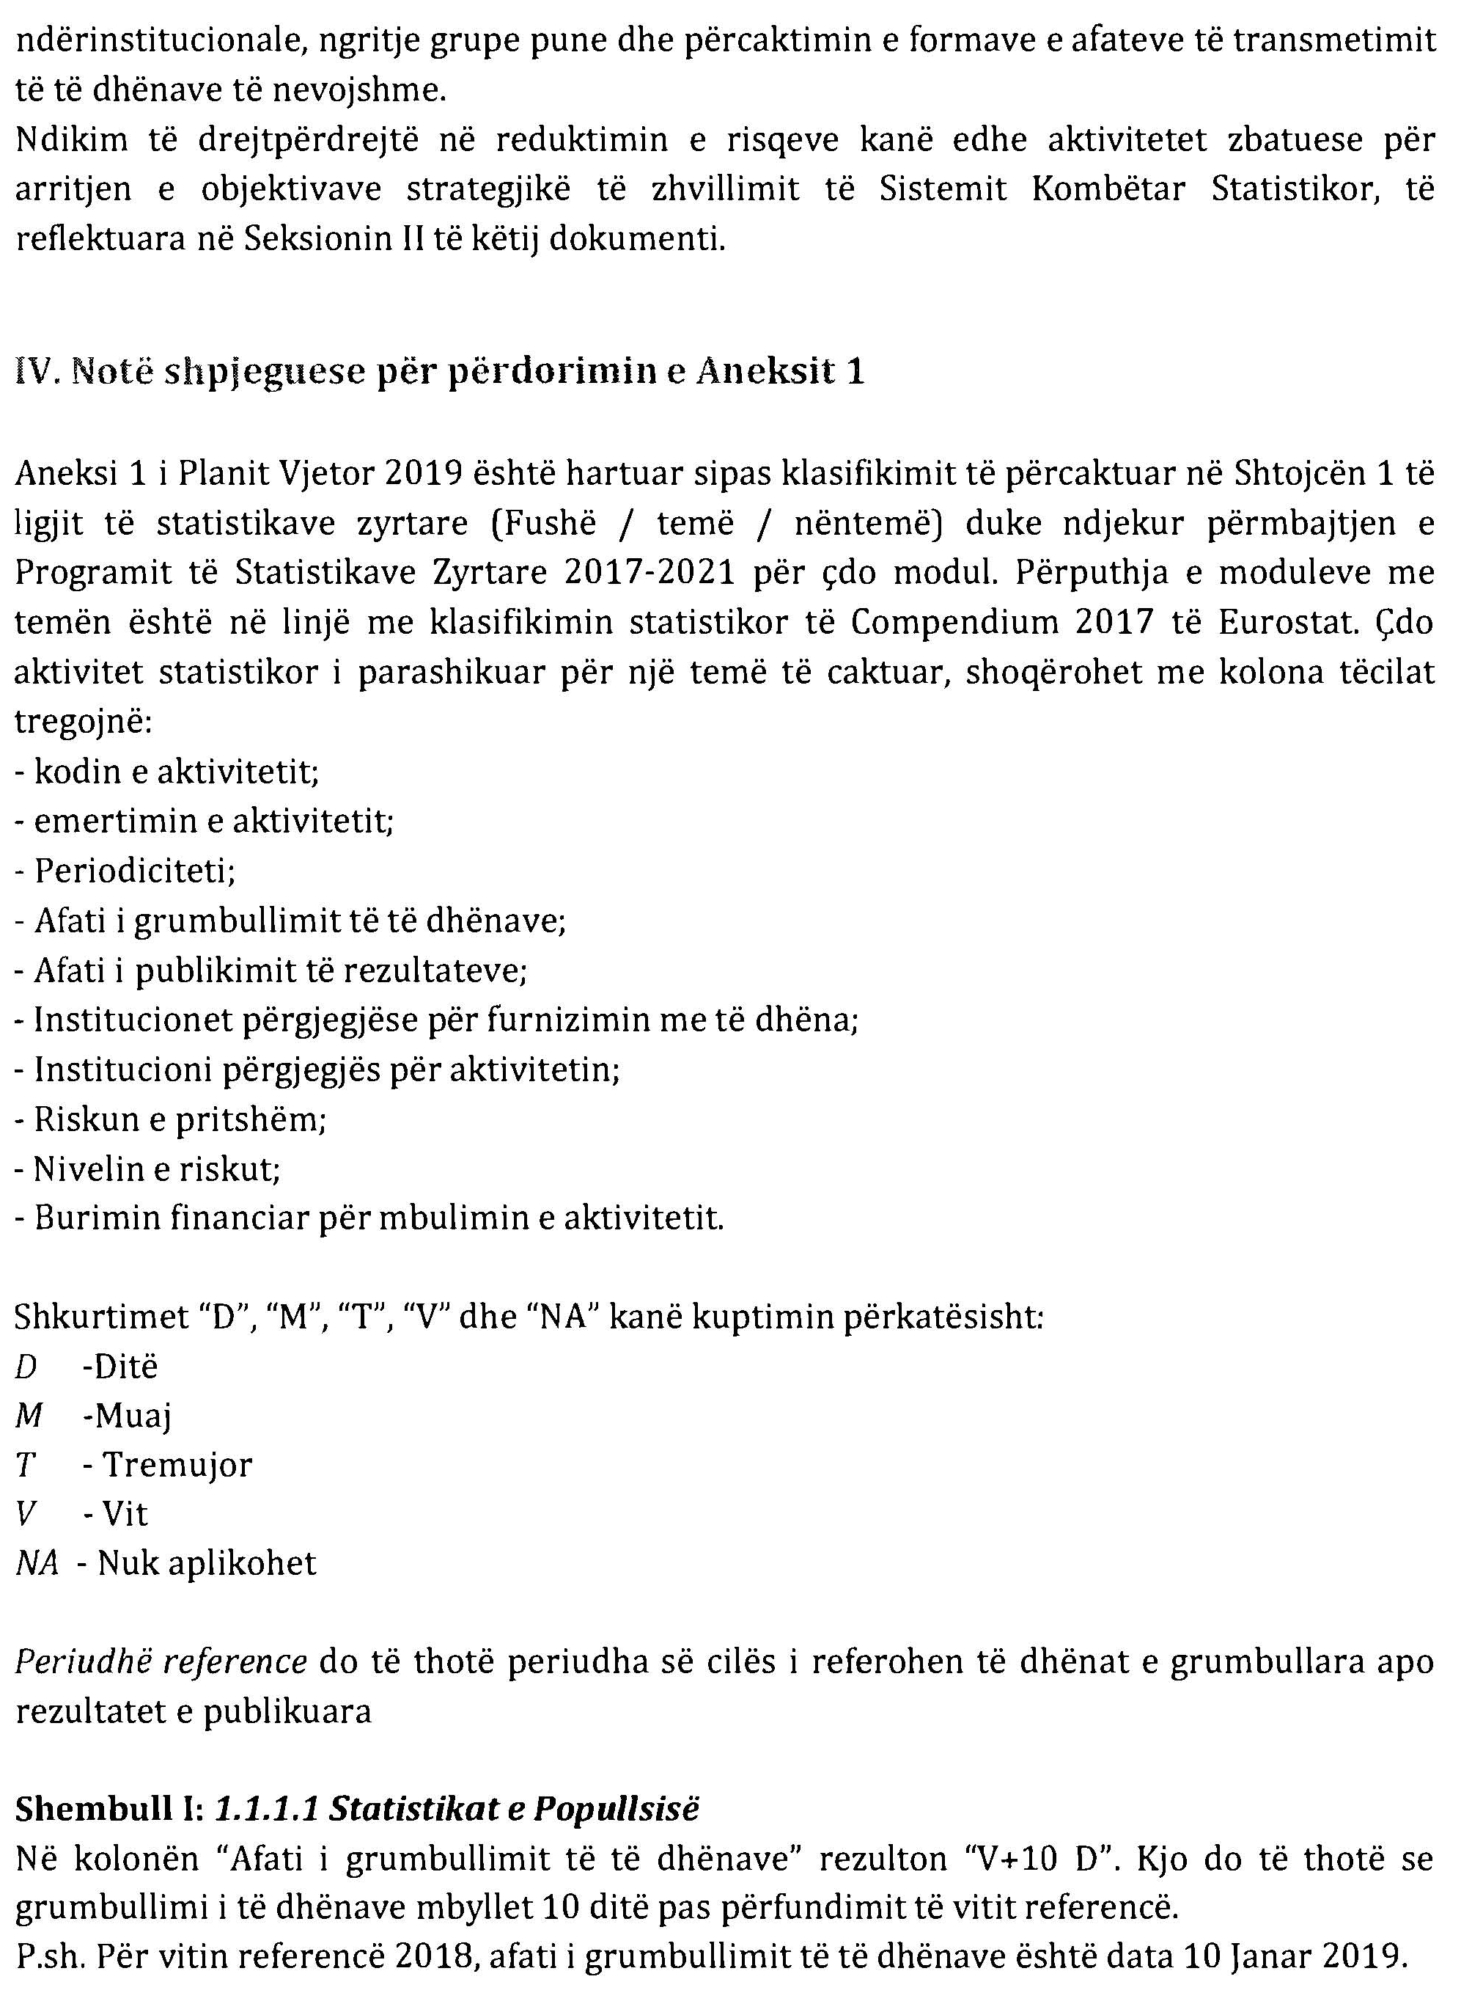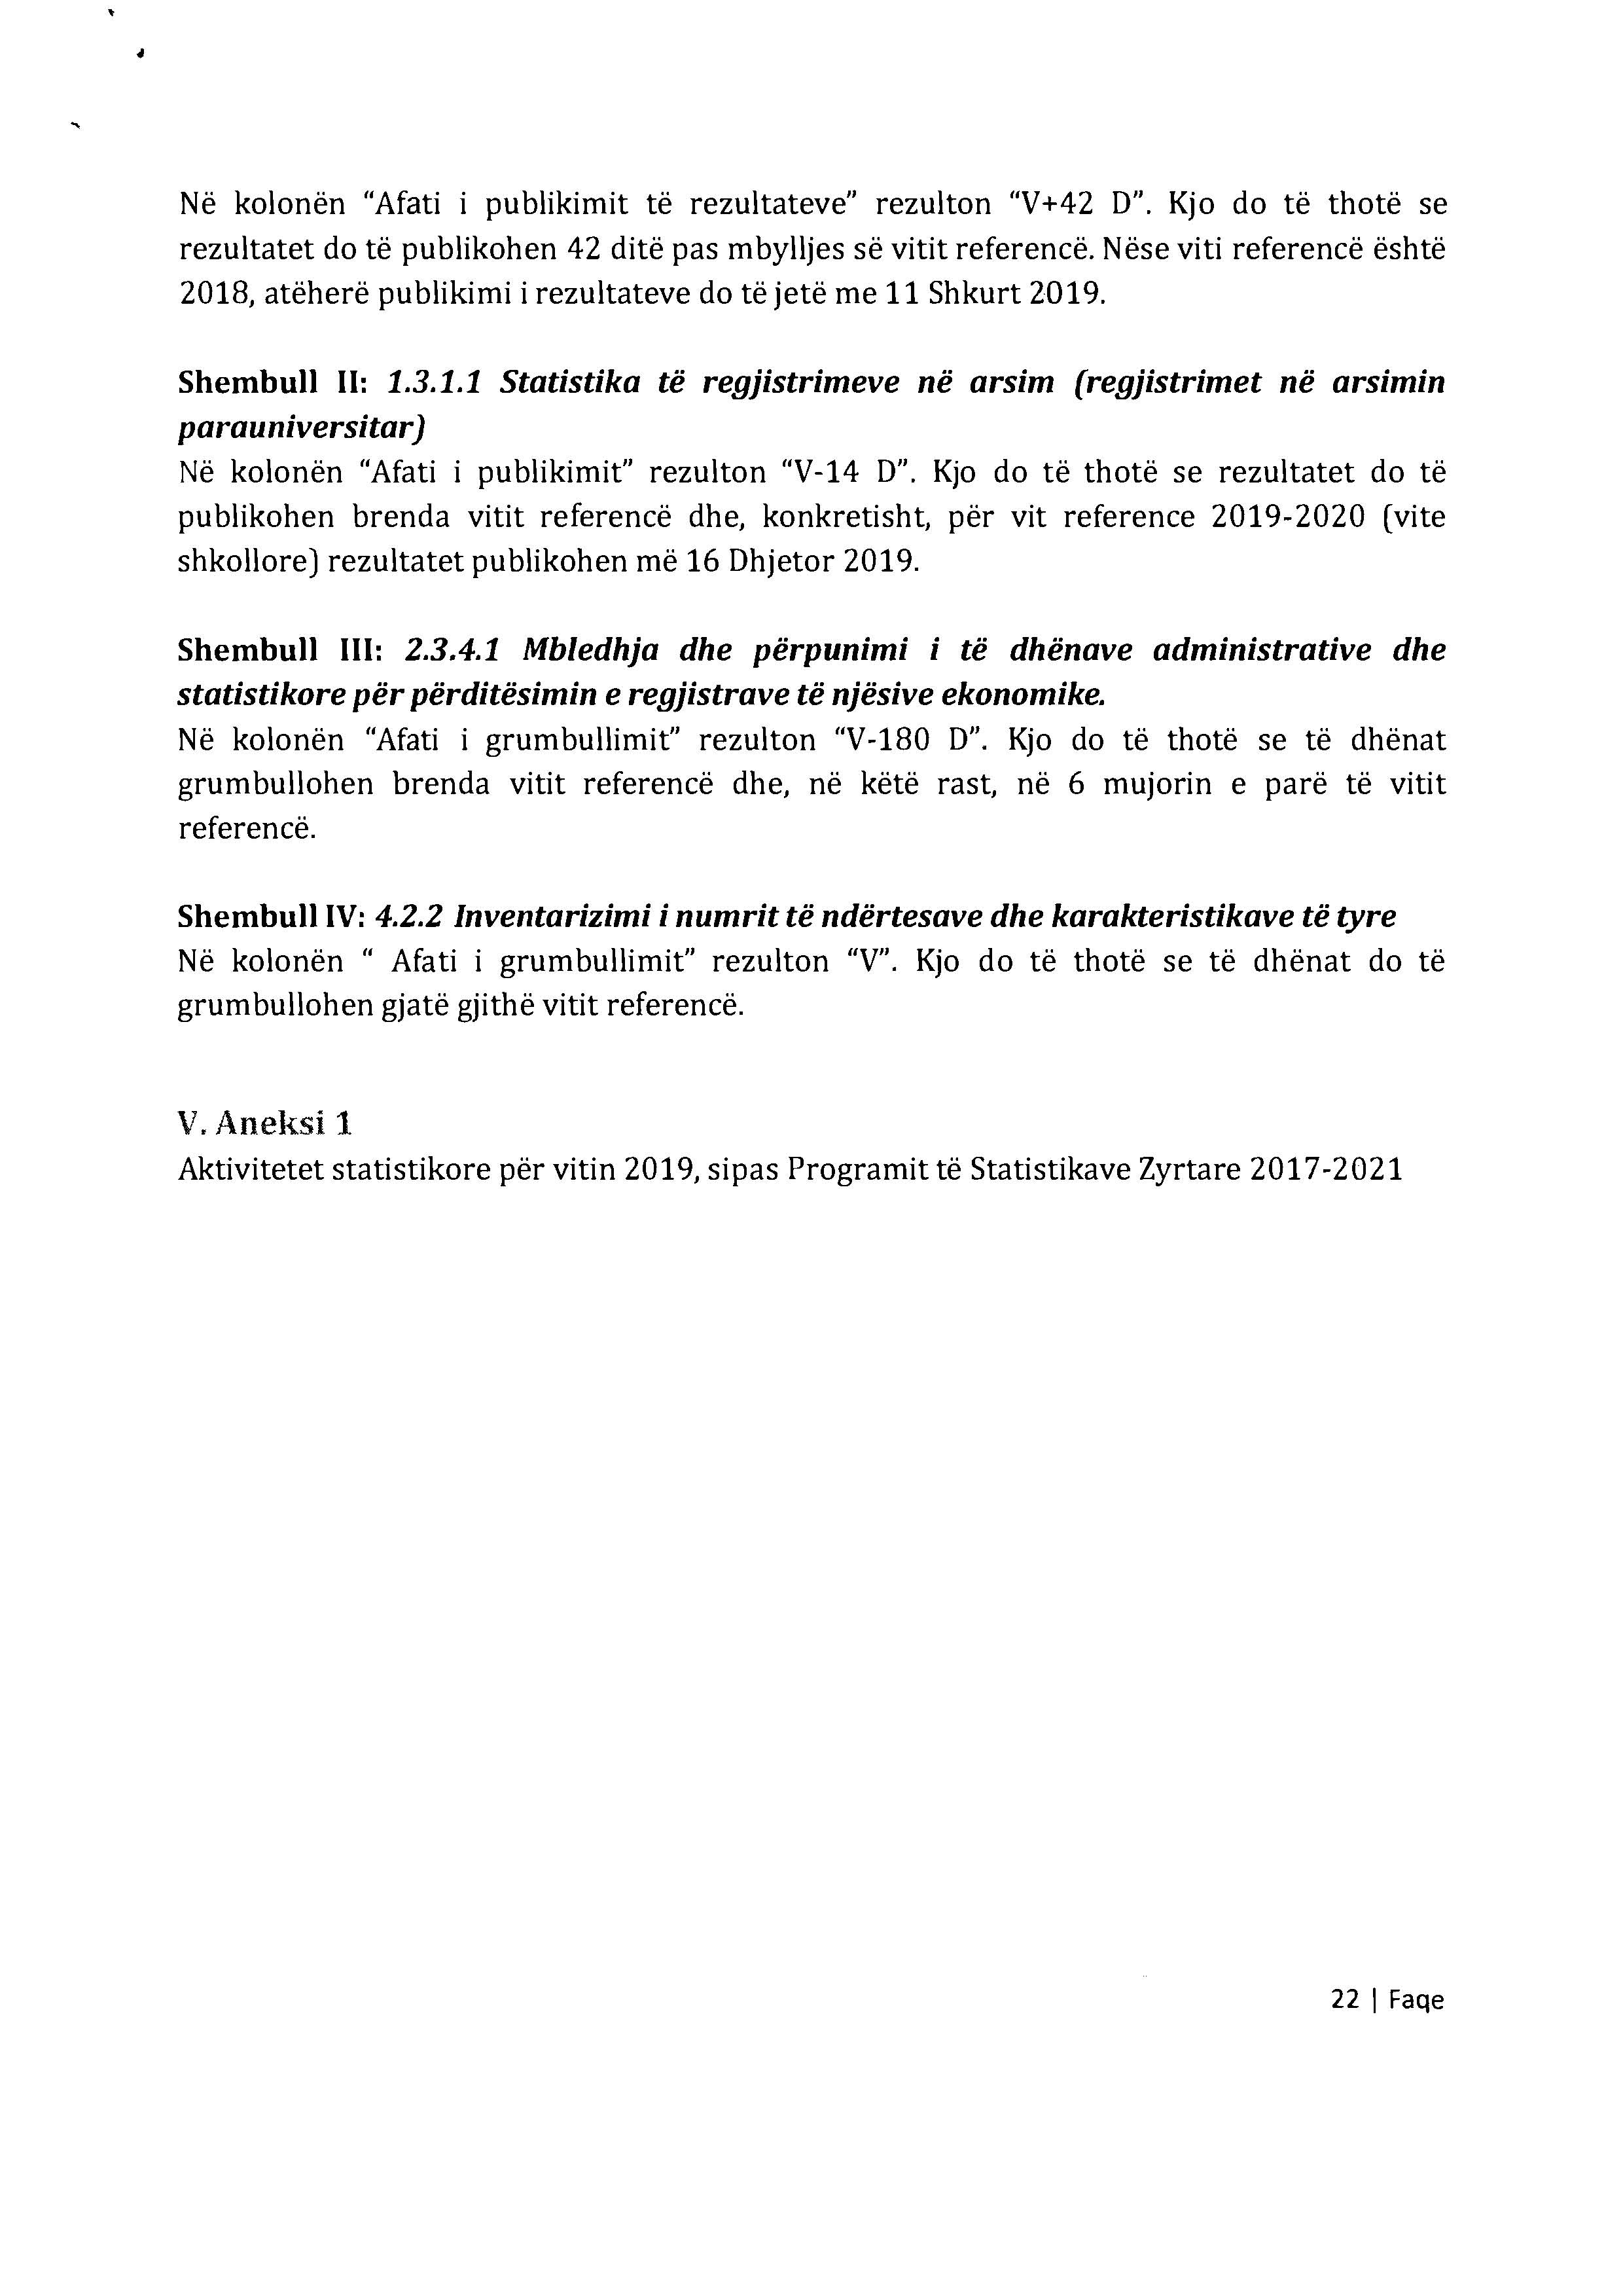

ANEKSI 1
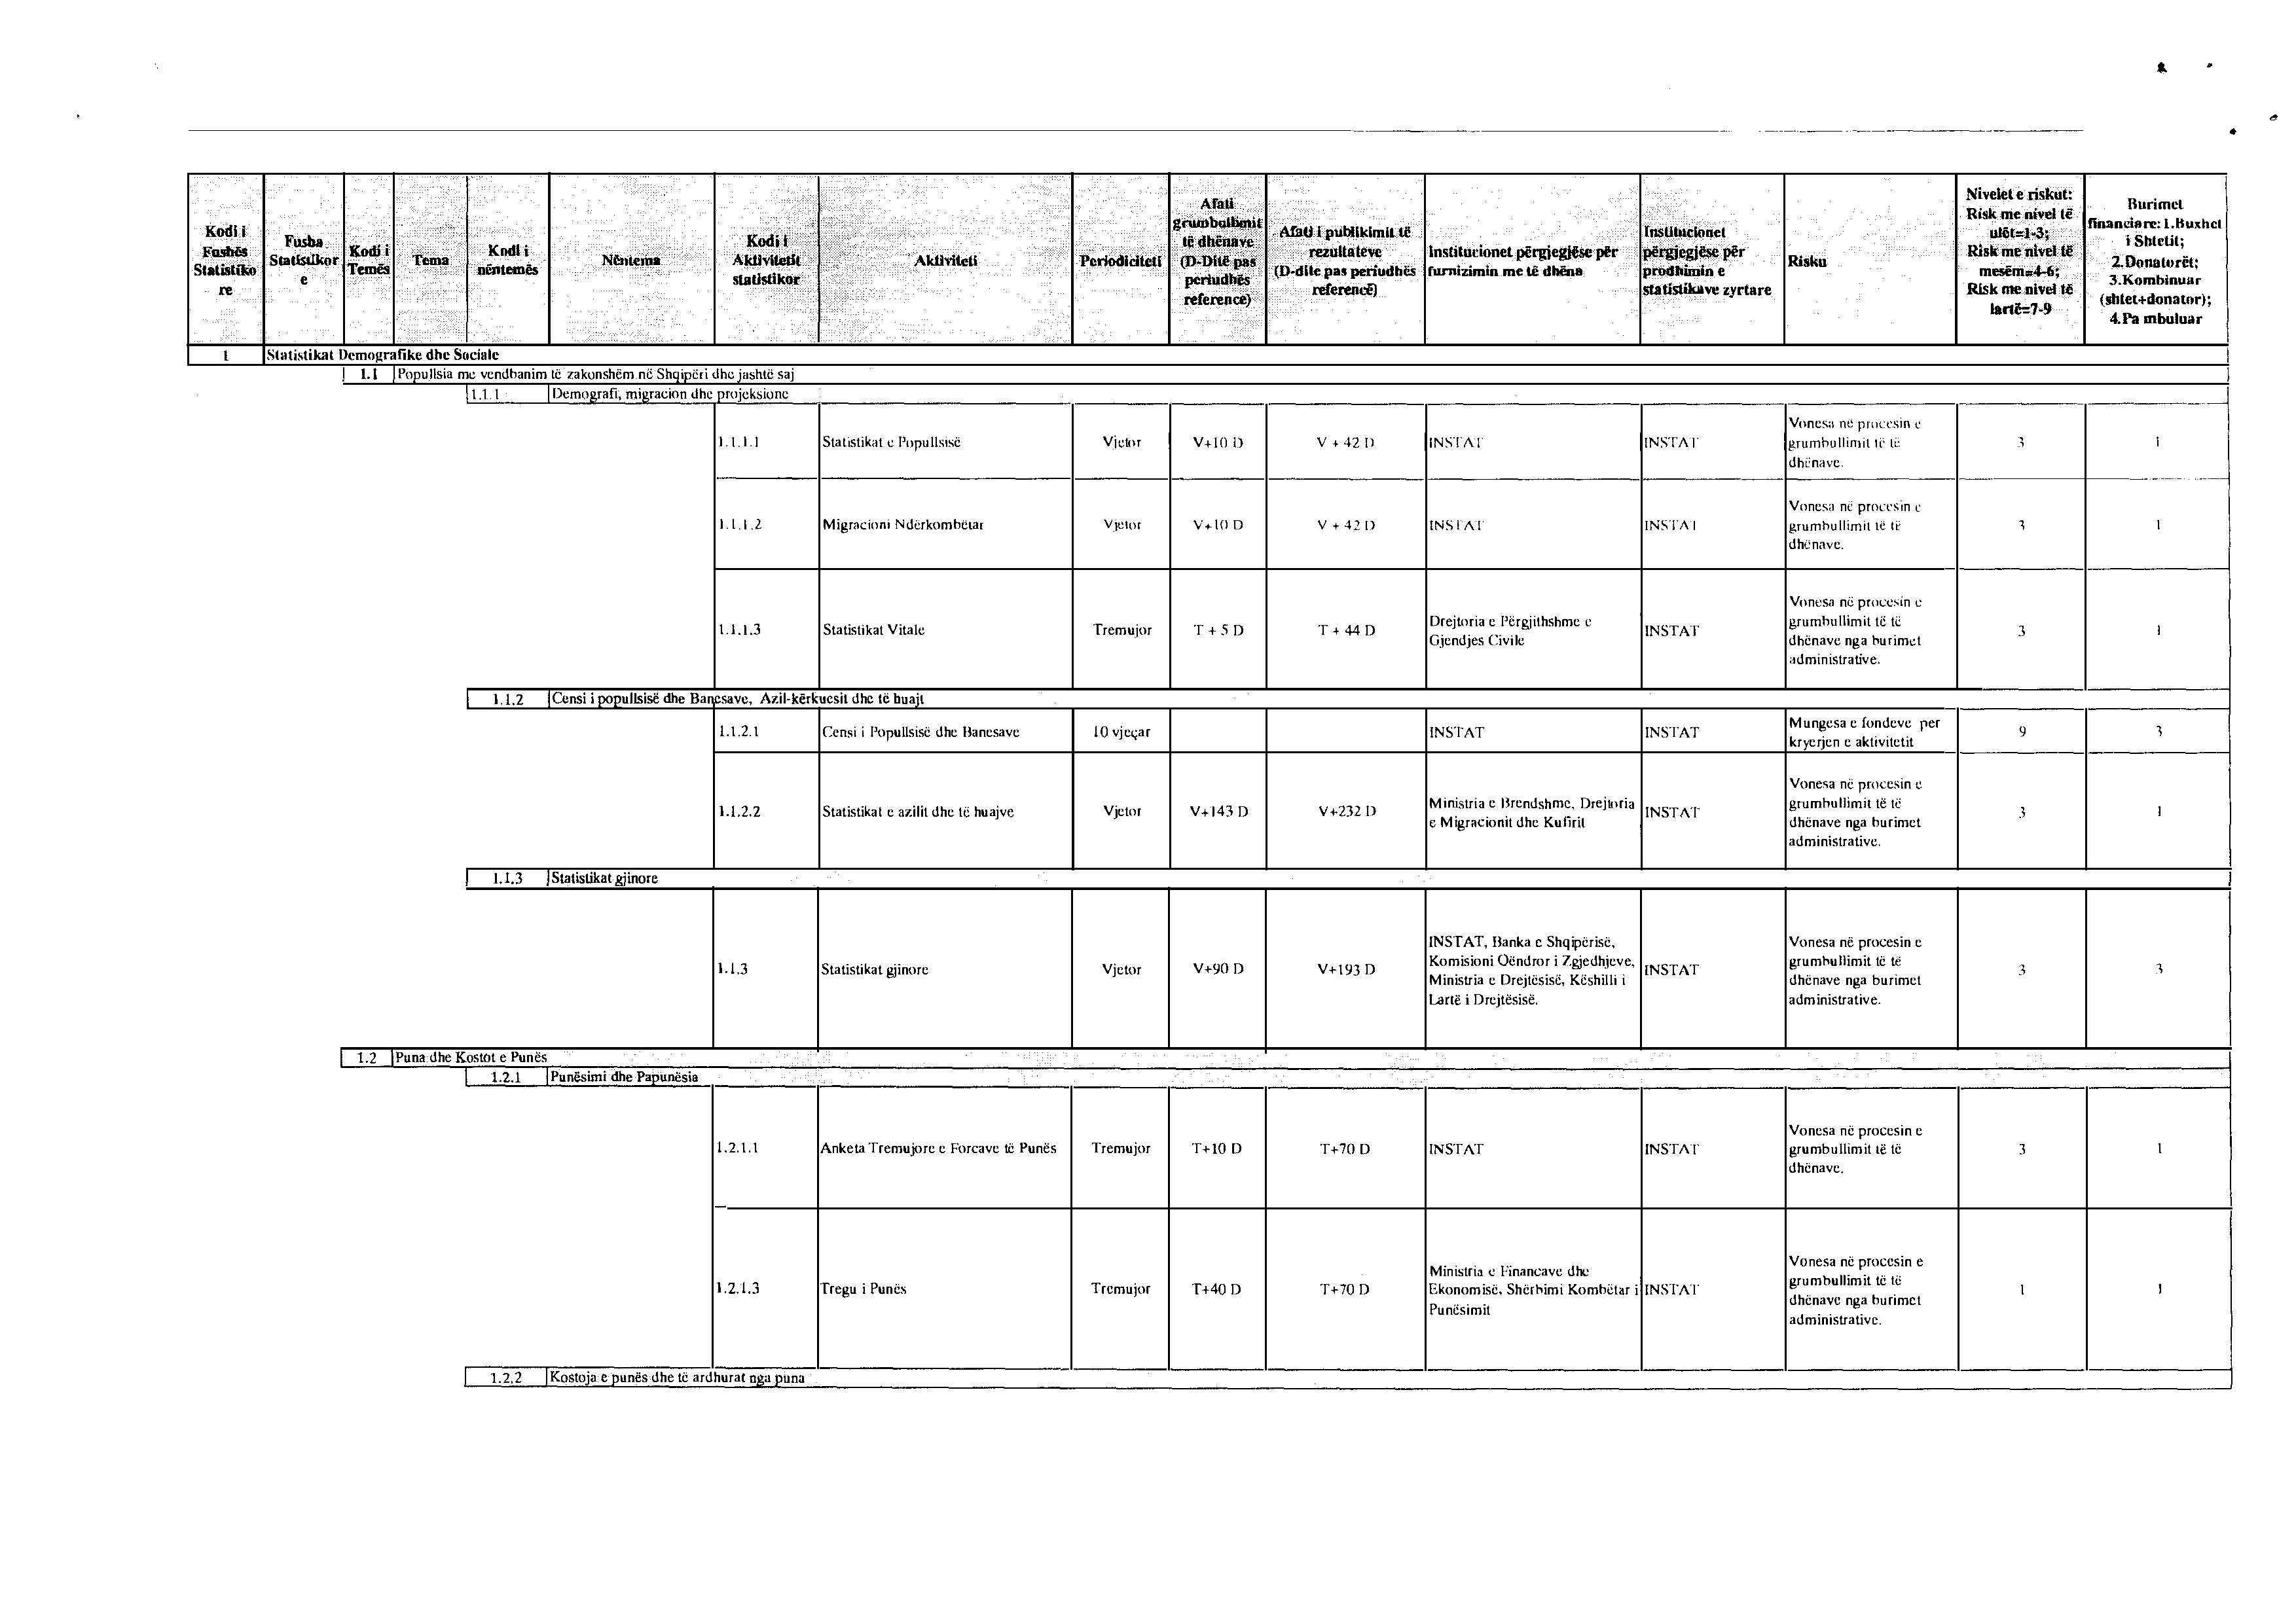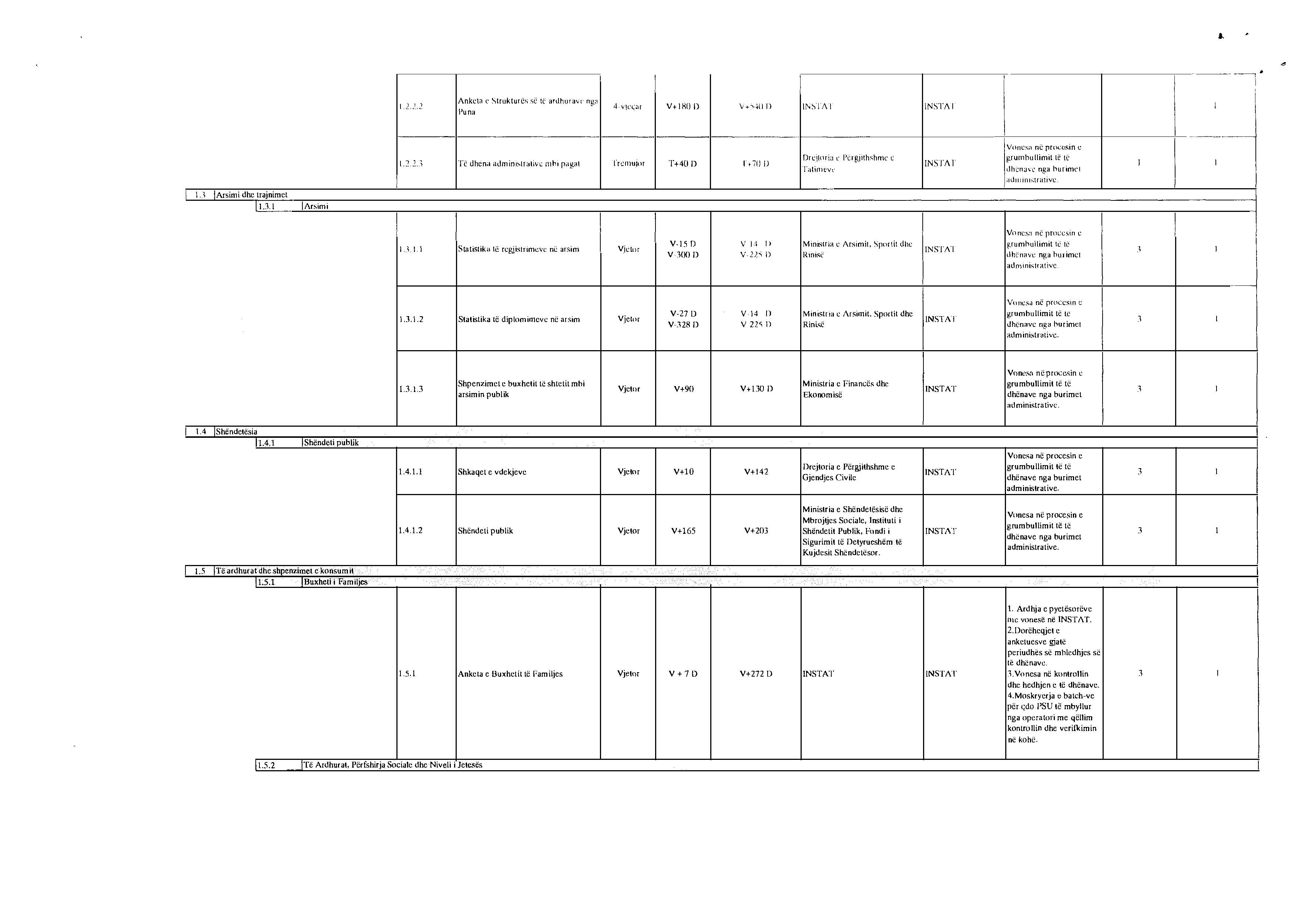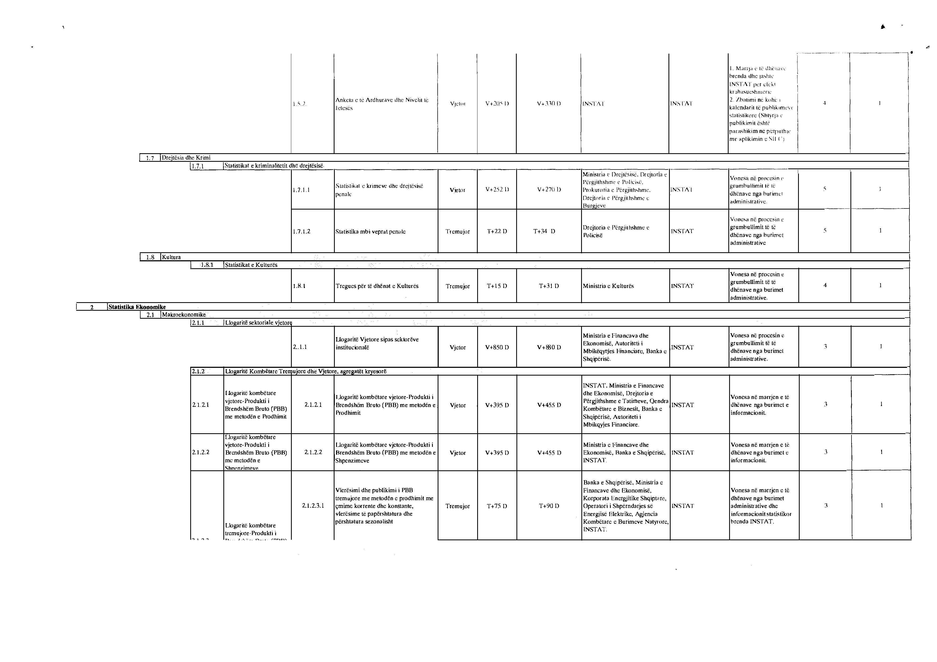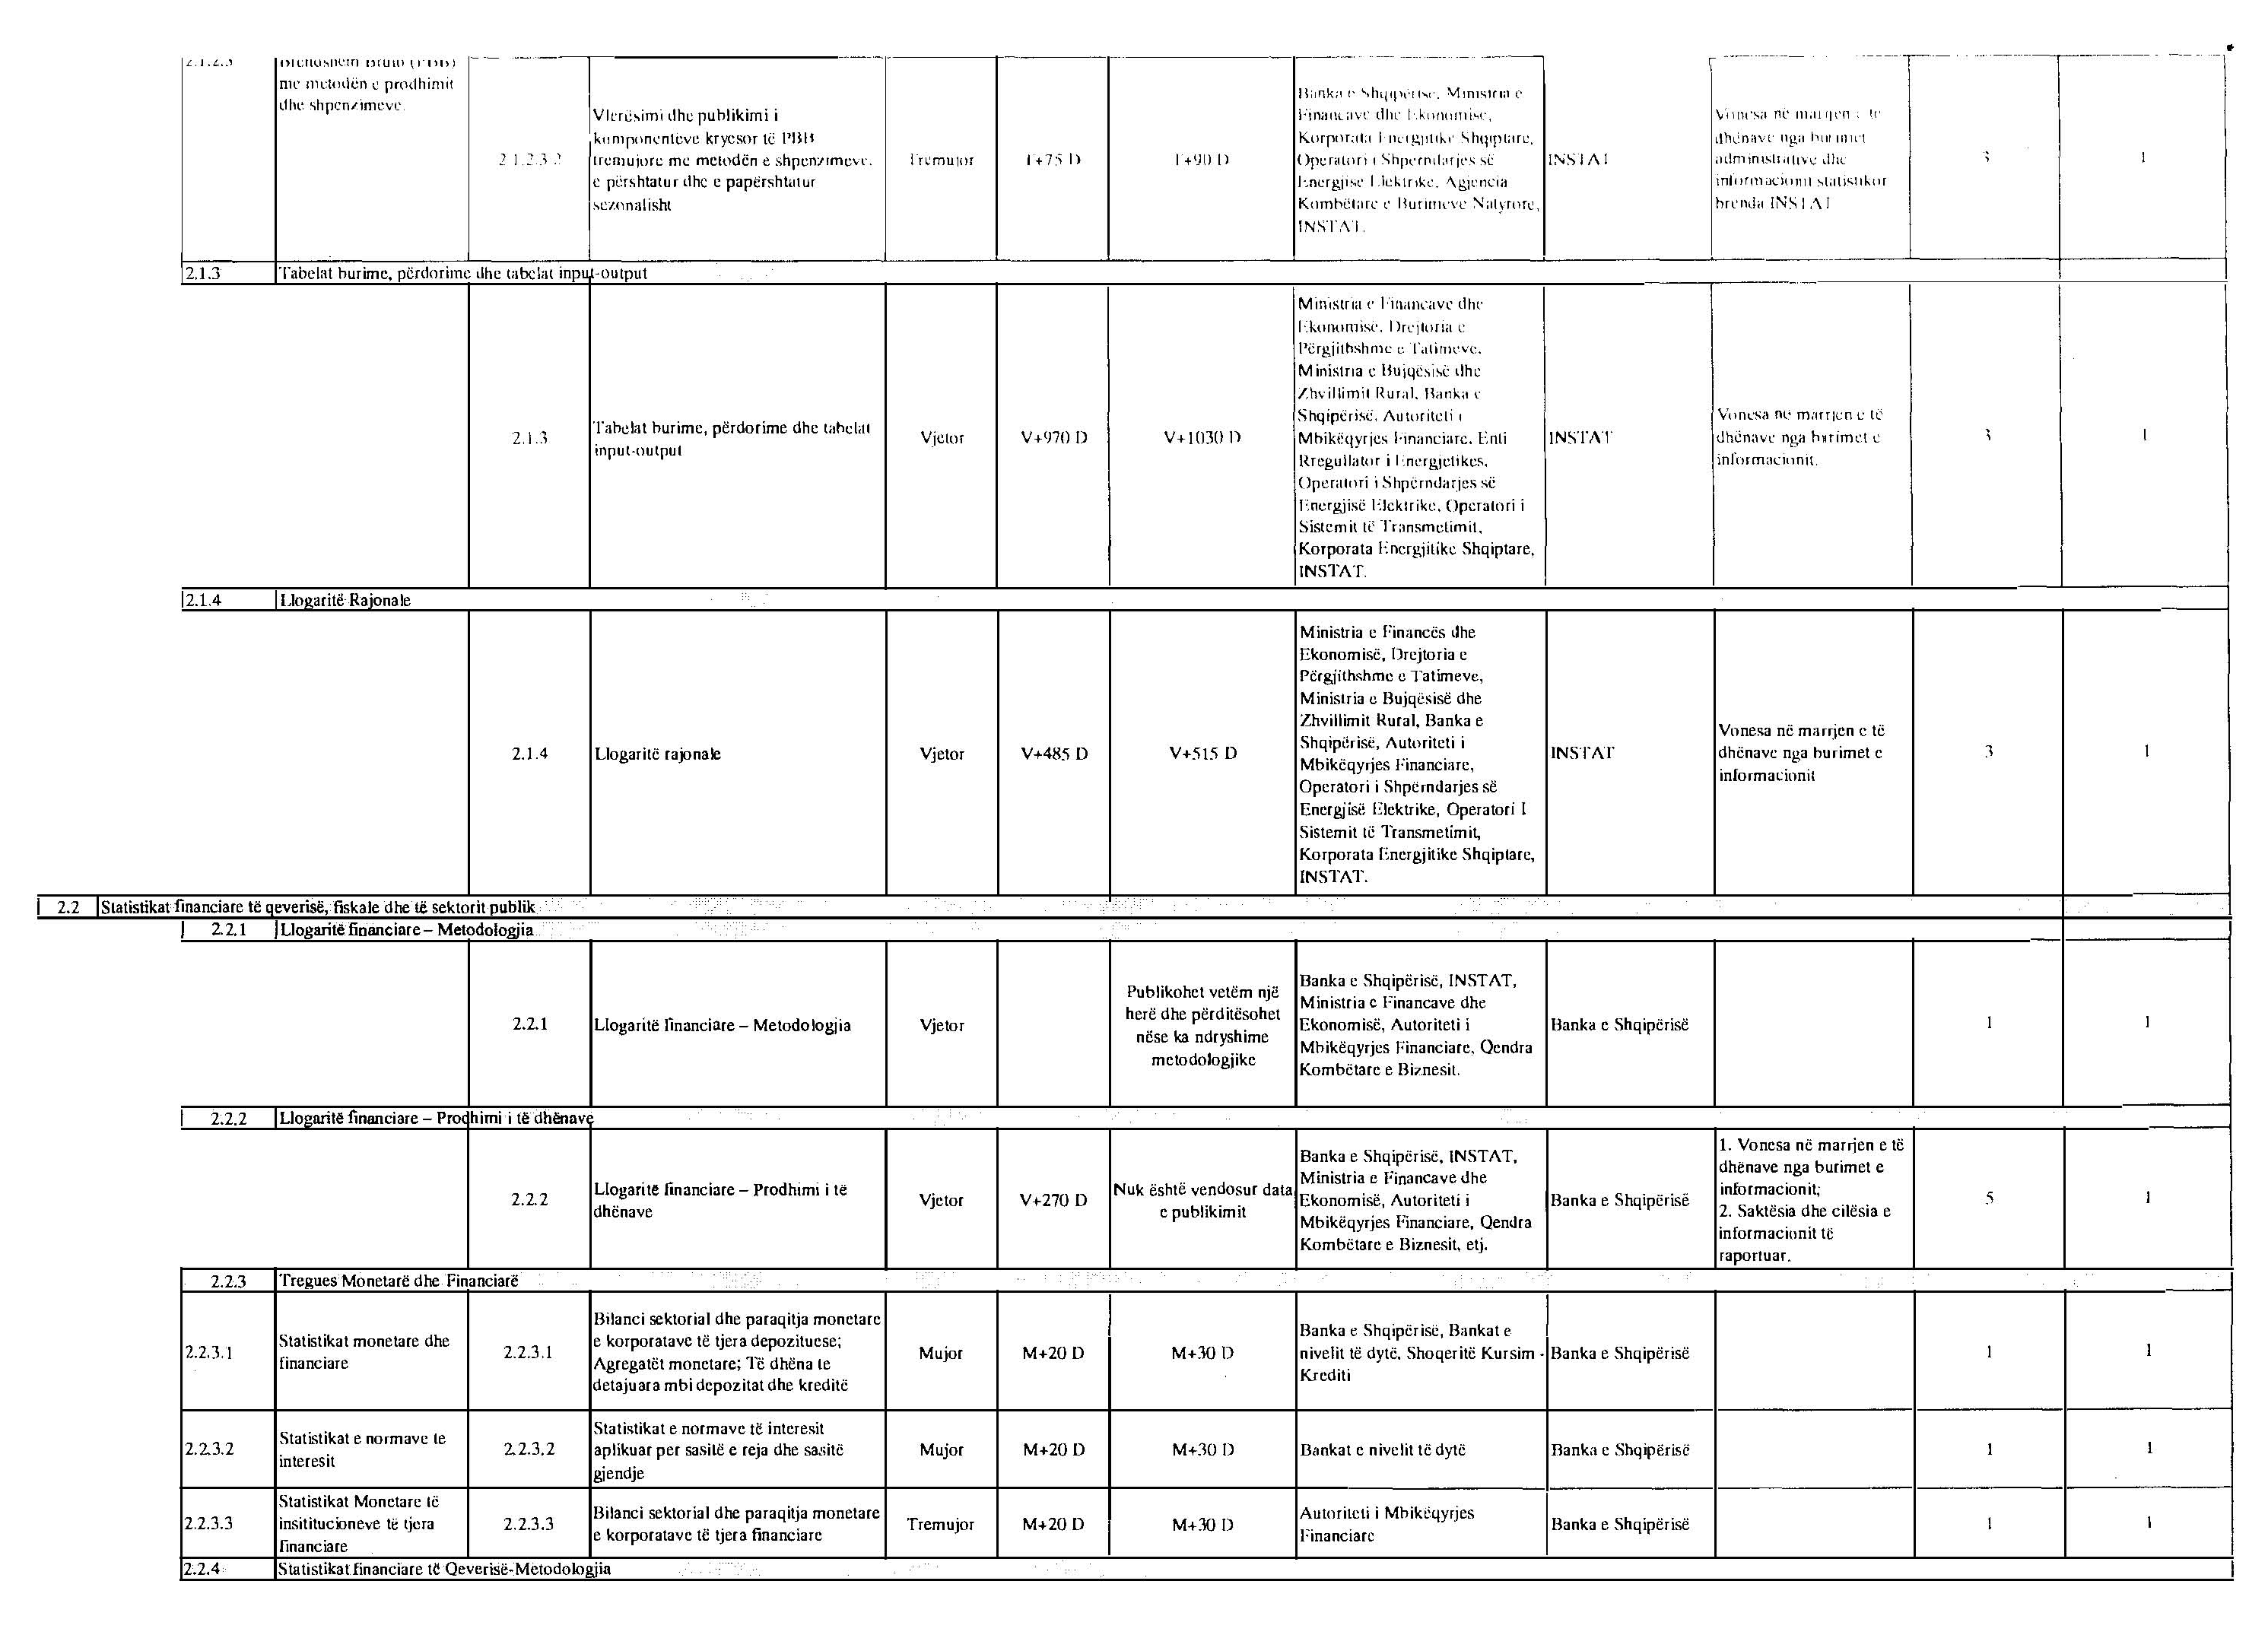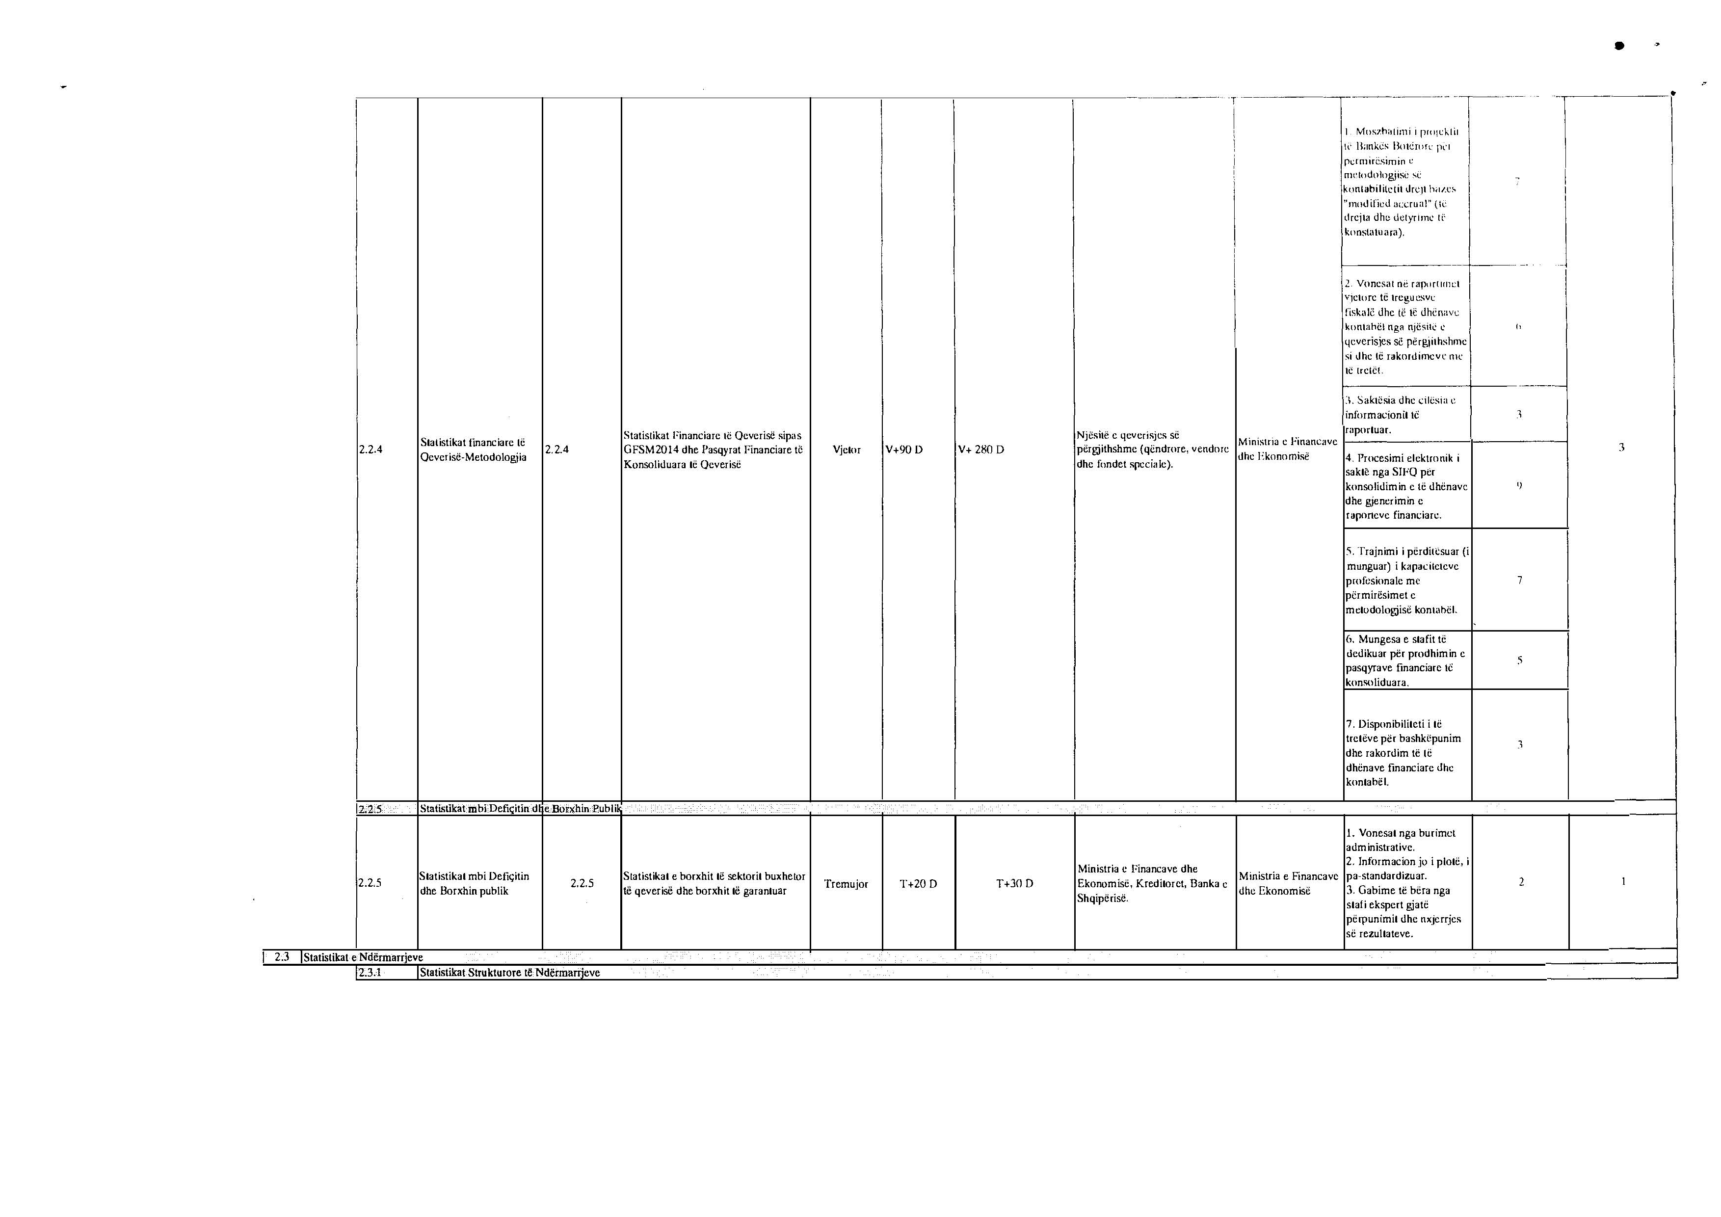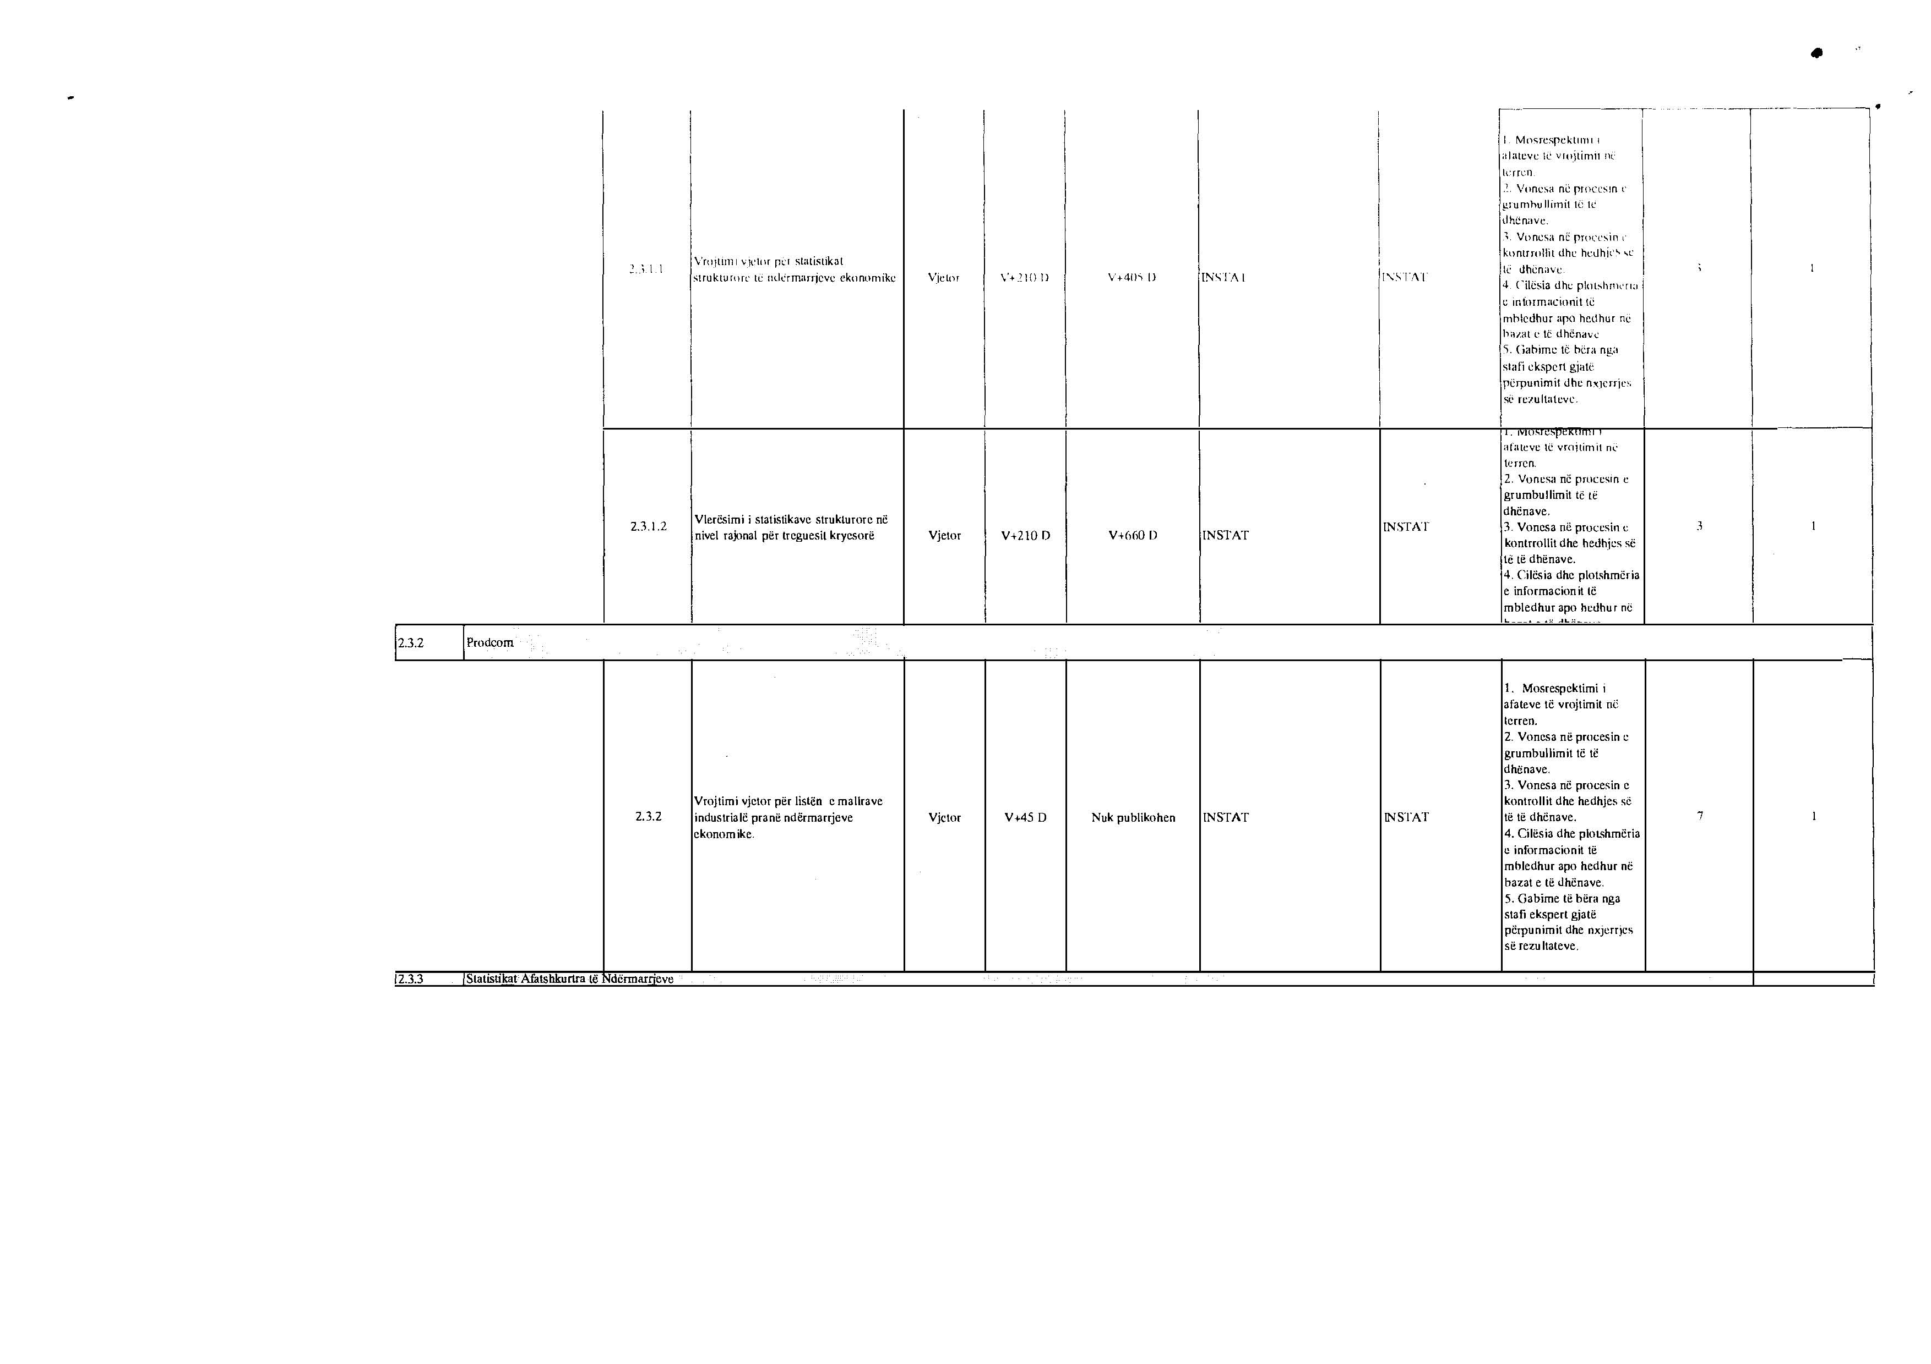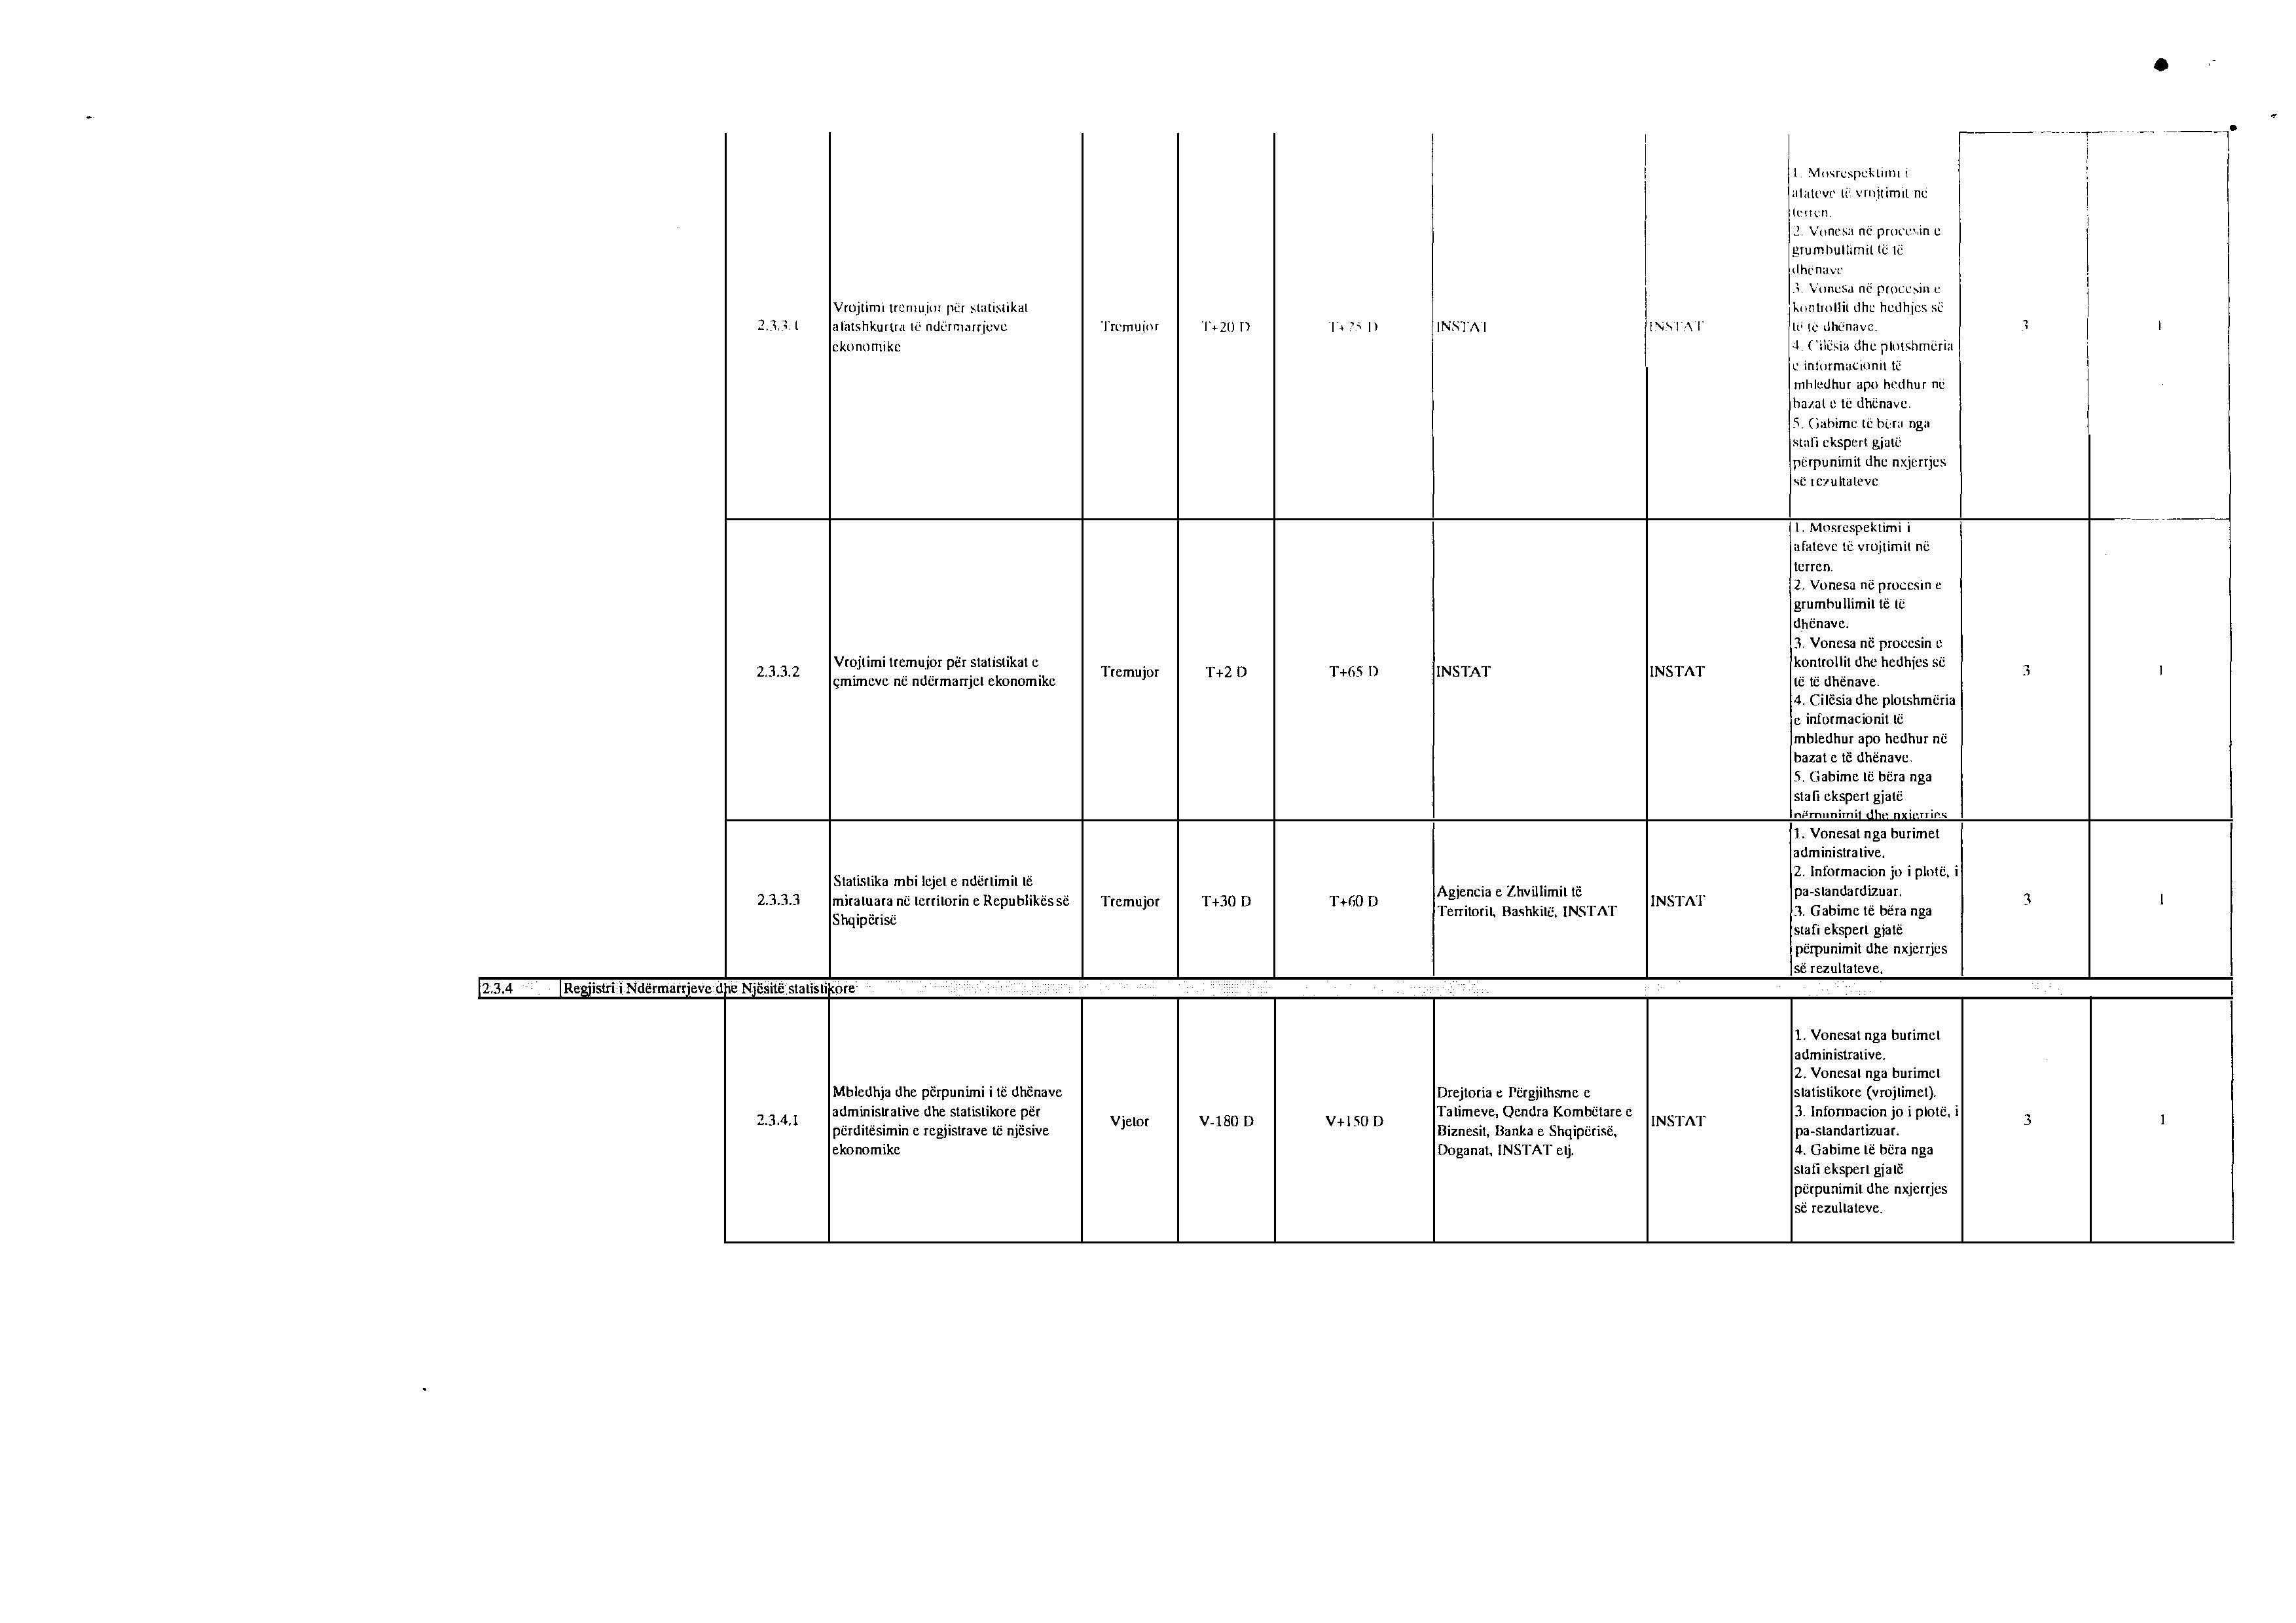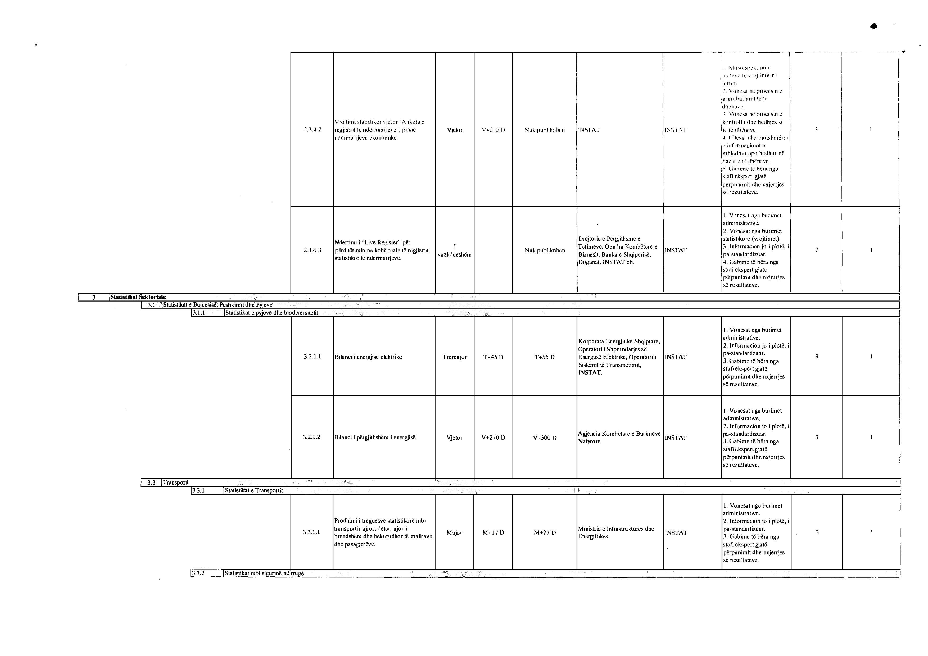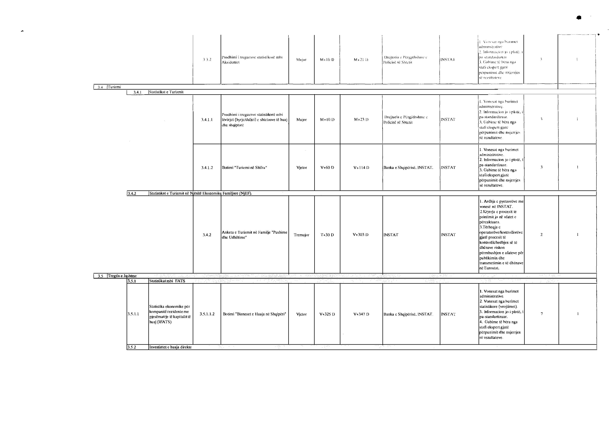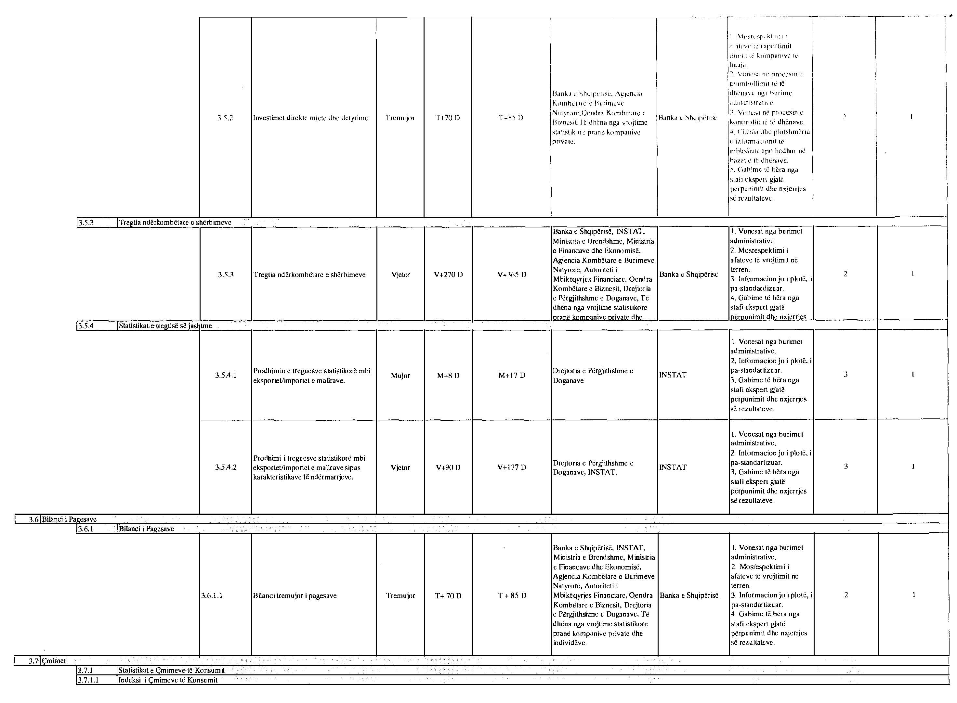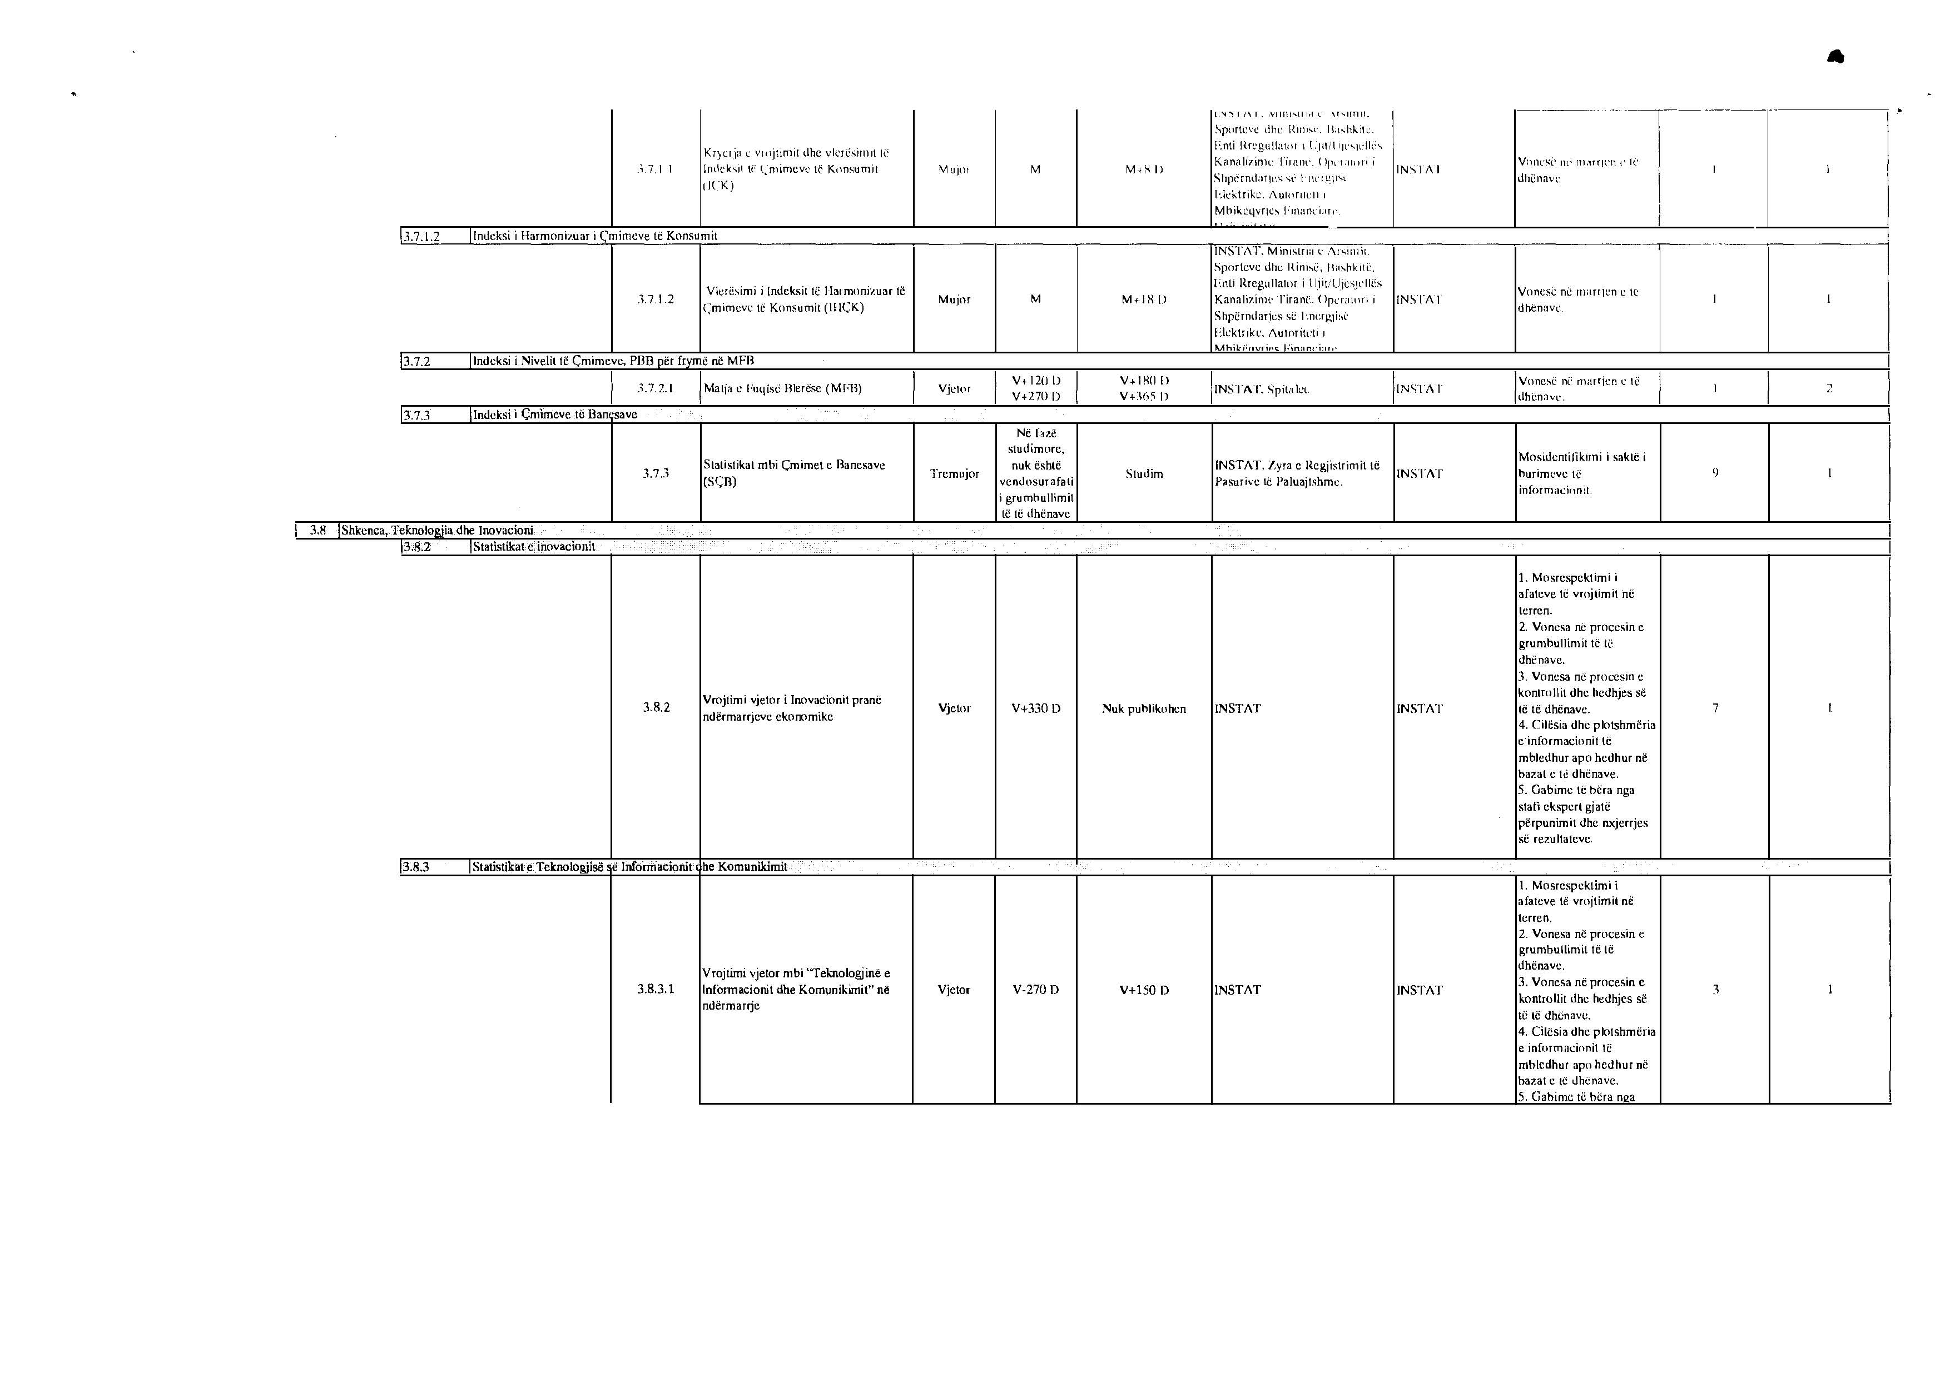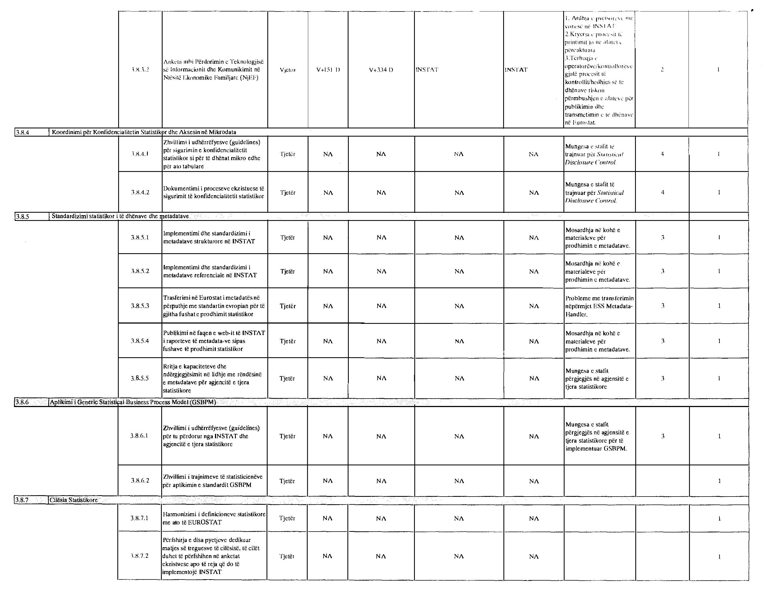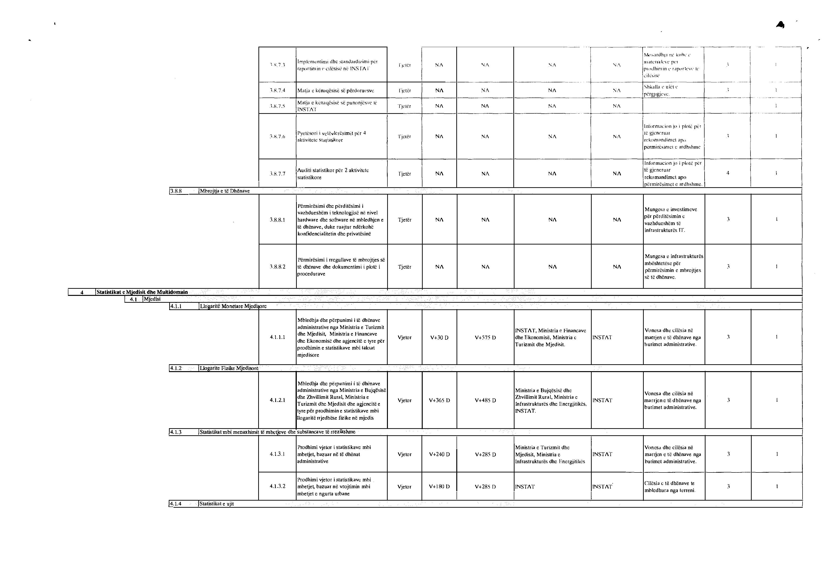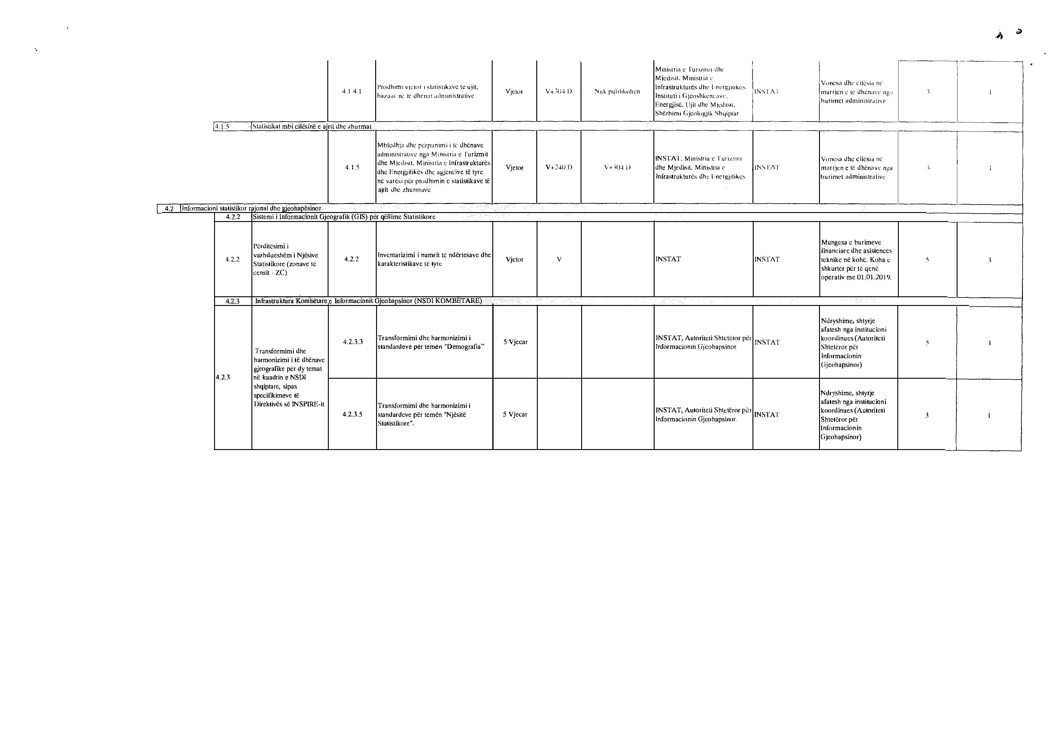

REZOLUTË

PËR NJOHJEN DHE MBËSHTETJEN E VEPRIMTARISË SË MBROJTËSVE TË TË DREJTAVE TË NJERIUT NË PROMOVIMIN, NXITJEN DHE MBROJTJEN E TË DREJTAVE TË NJERIUT DHE LIRIVE THEMELORE, FORCIMIN E SHTETIT TË SË DREJTËS DHE KONSOLIDIMIN

E DEMOKRACISË

NE, DEPUTETËT E KUVENDIT TË REPUBLIKËS SË SHQIPËRISË,

Duke riafirmuar rëndësinë e Kushtetutës së Republikës së Shqipërisë për konsolidimin e shtetit të së drejtës, demokracisë sociale dhe garantimin e lirive dhe të drejtave të njeriut;
Duke riafirmuar rëndësinë e Deklaratës Universale të të Drejtave të Njeriut, Deklaratës së Kombeve të Bashkuara, datë 9 dhjetor 1998, “Mbi të drejtat dhe përgjegjësitë e individëve, grupeve dhe strukturave të shoqërisë për të promovuar dhe mbrojtur të drejtat universale të njeriut dhe liritë themelore”, Konventës Europiane të të Drejtave të Njeriut, Deklaratës së Komitetit të Ministrave të Këshillit të Europës, datë 6 shkurt 2008, “Për mbrojtjen e të drejtave të mbrojtësve të të drejtave të njeriut”, rezolutat e Këshillit të Europës 1660 (2009) dhe 1891 (2012) “Mbi situatën e mbrojtësve të të drejtave të njeriut në vendet anëtare të Këshillit të Europës” dhe Rezolutën 2095 (2016) së bashku me Rekomandimin 2085 (2016) “Mbi forcimin e rolit dhe mbrojtjen e mbrojtësve të të drejtave të njeriut në vendet anëtare të Këshillit të Europës”, Rezolutën 2225 (2018) dhe Rekomandimin 2133 (2018) “Për mbrojtjen e mbrojtësve të të drejtave të njeriut në vendet anëtare të Këshillit të Europës”, udhërrëfyesit e Bashkimit Europian dhe OSBE/ODIHR-it dhe çdo akt tjetër ndërkombëtar në fushën e mbrojtjes së mbrojtësve të të drejtave të njeriut (në vijim referuar si “aktet ndërkombëtare për mbrojtjen e mbrojtësve të të drejtave të njeriut”);
Duke konsideruar, mbrojtjen e të drejtave të individëve, organizatave ose grupeve shoqërore që luftojnë për mbrojtjen e të drejtave të të tjerëve, si një aspekt të rëndësishëm në forcimin e mëtejshëm të të drejtave të njeriut dhe lirive themelore, në konsolidimin e demokracisë dhe shtetit të së drejtës në Shqipëri;
Duke njohur dhe respektuar detyrimet e Republikës së Shqipërisë në promovimin dhe forcimin e vlerave demokratike në botë, në mbrojtjen e çdo mbrojtësi të të drejtave të njeriut, pa diskriminim dhe në mënyrë të ndjeshme ndaj gjinisë, nga dhuna, presionet ose represionet, kërcënimet, sulmet ose kanosjet nga çdo drejtim që vijnë, për shkak të veprimtarisë së tij/saj, në dobi të të drejtave të njeriut dhe lirive themelore;
Duke pranuar sfidat me të cilat përballen mbrojtësit e të drejtave të njeriut, duke mbrojtur të drejtat e grupeve të margjinalizuara, veçanërisht të drejtat e grave, të fëmijëve, të personave me aftësi të kufizuara, të viktimave të dhunës dhe trafikimit, të komuniteteve të pakicave kombëtare dhe personave me orientim seksual të ndryshëm ose për shkak të identitetit gjinor të tyre (LGBTI) dhe/ose që i përkasin këtyre grupeve, të drejtat e refugjatëve, emigrantëve ose popullatave në lëvizje;
Duke konsideruar rreziqet për jetën dhe shëndetin, me të cilat, mund të përballen mbrojtësit e të drejtave të njeriut gjatë punës së tyre për hetimin dhe denoncimin e rasteve të korrupsionit të kryer nga zyrtarët publikë, funksionarët shtetërorë, aktorë të tjerë joshtetërorë ose për denoncimin e pandëshkueshmërisë së këtyre rasteve;
Duke konsideruar promovimin dhe mbështetjen e mbrojtësve të të drejtave të njeriut hap të mëtejshëm në procesin e integrimit europian të Shqipërisë;
Duke njohur dhe vlerësuar të drejtat dhe liritë e mbrojtësve të të drejtave të njeriut, përfshirë të drejtën për liri dhe siguri, të drejtën për procesin e rregullt ligjor, lirinë e shprehjes, të drejtën e organizimit dhe të drejtën e tubimeve paqësore;
Duke konsideruar përgjegjësitë dhe detyrimet e vendit tonë për të mbrojtur, promovuar dhe bërë efektive të drejtat e njeriut dhe liritë themelore, nëpërmjet marrjes së masave të nevojshme për konsolidimin e kushteve politike, ekonomike dhe sociale, si dhe garancitë juridike, në mënyrë që çdo individ në Republikën e Shqipërisë të mund, individualisht ose i organizuar me të tjerë, të gëzojë liritë themelore dhe të drejtat e njeriut;
Duke njohur faktin se mbrojtësit e të drejtave të njeriut, përfshirë gratë e angazhuara për mbrojtjen e të drejtave dhe lirive themelore, individët e angazhuar në mbrojtjen e të drejtave të grave dhe barazinë gjinore dhe mbrojtësit e të drejtave të grupeve të tjera të margjinalizuara, individualisht dhe në bashkëpunim me të tjerët, luajnë një rol të rëndësishëm në nivel vendor, kombëtar, rajonal dhe ndërkombëtar në promovimin dhe mbrojtjen e të drejtave të njeriut, në përputhje me Deklaratën “Mbi të drejtat dhe përgjegjësitë e individëve, grupeve dhe strukturave të shoqërisë për të promovuar dhe mbrojtur të drejtat universale të njeriut dhe liritë themelore”;
Duke vlerësuar rolin e institucioneve të pavarura kushtetuese dhe atyre të krijuara me ligj për mbrojtjen dhe garantimin e të drejtave dhe interesave të ligjshëm të individit, si dhe rëndësinë që ka garantimi i rritjes dhe forcimit të kapaciteteve të institucioneve, përfshirë edhe mbështetjen financiare për to;
Duke shprehur mirënjohjen për të gjithë ata individë, në mbarë botën, të cilët kanë sakrifikuar jetën dhe shëndetin e tyre, për hir të mbrojtjes dhe promovimit të të drejtave dhe lirive themelore të njeriut dhe denoncimin publik të rasteve të korrupsionit, kryer nga zyrtarët shtetërorë dhe funksionarët publikë;
Të ndërgjegjshëm se mbështetja dhe mbrojtja e mbrojtësve të të drejtave të njeriut është detyrë dhe përgjegjësi e shtetit;

VENDOSËM:

1. Nënkomisioni për të Drejtat e Njeriut (në vijim nënkomisioni) të angazhohet për promovimin dhe mbrojtjen e mbrojtësve të të drejtave të njeriut.
2. Nënkomisioni, brenda 9 muajve nga miratimi i kësaj rezolute, të paraqesë në Komisionin për Çështjet Ligjore, Administratën Publike dhe të Drejtat e Njeriut raportin e detajuar mbi situatën e mbrojtësve të të drejtave të njeriut në Shqipëri, së bashku me rekomandimet përkatëse për nxitjen dhe mbështetjen e veprimtarisë së mbrojtësve të të drejtave të njeriut në vendin tonë.
3. Nënkomisioni, në konsultim me mbrojtësit e të drejtave të njeriut, brenda 6 muajve nga paraqitja e raportit mbi situatën e mbrojtësve të të drejtave të njeriut, të miratojë një plan veprimi të Kuvendit të Shqipërisë për promovimin dhe mbështetjen e mbrojtësve të të drejtave të njeriut në Republikën e Shqipërisë, bazuar në standardet e përcaktuara në aktet ndërkombëtare për mbrojtjen e mbrojtësve të të drejtave të njeriut dhe të ndjekë zbatimin e tij.
4. Të promovojmë nismat e mbrojtësve të të drejtave të njeriut dhe në gjithë veprimtarinë parlamentare dhe joparlamentare të distancohemi dhe të dënojmë çdo fushatë denigruese ose veprim kërcënues ndaj aktiviteteve të tyre.
5. Të forcojmë efektivitetin e mekanizmave të kontrollit parlamentar, të parashikuara në Rregulloren e Kuvendit të Shqipërisë, për të shqyrtuar, për të nxjerrë sugjerime konkrete dhe për të propozuar masa përkatëse mbi rastet e konstatuara/parashtruara në nënkomision nga mbrojtësit e të drejtave të njeriut, në lidhje me shkeljen e të drejtave të grupeve të margjinalizuara, në veçanti: të drejtat e grave, të drejtat e fëmijëve, të personave me aftësi të kufizuara, viktimat e dhunës dhe trafikimit, të pjesëtarëve të pakicave kombëtare, komunitetit LGBTI, të drejtat e refugjatëve, emigrantëve ose popullatave në lëvizje, si dhe në lidhje me kërcënimet që mund të hasin mbrojtësit e të drejtave të njeriut në luftën kundër korrupsionit, kryer nga zyrtarët publikë, funksionarët shtetërorë, aktorë të tjerë joshtetërorë ose për denoncimin e pandëshkueshmërisë së këtyre rasteve.
6. Të nxitim strukturat përgjegjëse për luftën kundër korrupsionit dhe krimit të organizuar në Këshillin e Ministrave që të forcojnë bashkëpunimin me mbrojtësit e të drejtave të njeriut për denoncimin e rasteve të korrupsionit në sektorin publik dhe në sektorin jopublik.
7. Të nxitim Departamentin e Administratës Publike dhe Shkollën Shqiptare të Administratës Publike të përfshijnë në programet trajnuese çështje që lidhen me rolin e mbrojtësve të të drejtave të njeriut në mbrojtjen dhe promovimin e të drejtave të njeriut dhe lirive themelore dhe forcimin e mirëqeverisjes, në përputhje me standardet ndërkombëtare për mbrojtjen e të drejtave të njeriut.
8. Të nxitim Këshillin e Ministrave të ndërmarrë hapat e nevojshëm, në përputhje me aktet ndërkombëtare për mbrojtësit e të drejtave të njeriut, për të zbatuar politika lehtësuese të regjimit të vizave dhe dhënien e vizave për qëndrim të përkohshëm në Republikën e Shqipërisë, për ata mbrojtës të të drejtave të njeriut dhe anëtarët e familjeve të tyre, të cilët janë subjekt i ngacmimeve, i kërcënimeve, i sulmeve dhe/ose i persekutimeve, si dhe atyre që përballen me një rrezik të menjëhershëm burgimi dhe keqtrajtimi në vendet e tyre, si pasojë e aktivitetit të tyre në dobi të të drejtave të njeriut. Progresi dhe masat e ndërmarra nga Këshilli i Ministrave në këtë drejtim të pasqyrohen në raportin vjetor mbi situatën e mbrojtësve të të drejtave të njeriut.
9. Të nxitim Ministrinë për Europën dhe Punët e Jashtme të sigurojë një bashkëpunim të vazhdueshëm e të ngushtë me Përfaqësuesin Special të Kombeve të Bashkuara për situatën e mbrojtësve të të drejtave të njeriut dhe organizatat e tjera ndërkombëtare, si Këshilli i Europës dhe OSBE/ODIHR, të cilat kanë për objekt të veprimtarisë së tyre mbrojtjen e mbrojtësve të të drejtave të njeriut.
10. Të nxitim ministrinë përgjegjëse për rendin dhe sigurinë publike dhe ministrinë përgjegjëse për çështjet e drejtësisë, sipas fushës së përgjegjësisë që mbulojnë, për trajnimin e punonjësve të policisë dhe shërbimeve të tjera, në të gjitha nivelet, lidhur me rolin dhe aktivitetin e mbrojtësve të të drejtave të njeriut.
11. Të nxitim ministrinë përgjegjëse për arsimin dhe ministrinë përgjegjëse për punësimin dhe formimin profesional, sipas fushës së përgjegjësisë që mbulojnë, të parashikojnë programe për arsimin dhe formimin profesional të nxënësve, në të cilat të jepet informacion për rolin e mbrojtësve të të drejtave të njeriut, si dhe për përgatitjen dhe formimin profesional të mësuesve në këtë fushë, sipas modeleve më të mira.
12. Të inkurajojmë organin e prokurorisë dhe organet e sistemit gjyqësor të kontribuojnë në mënyrë që mbrojtësit e të drejtave të njeriut, përfshirë mbrojtësit e të drejtave të grave, të gëzojnë akses në sistemin e drejtësisë dhe të mundësohen hetime të shpejta dhe të plota për rastet e dhunës, kërcënimeve dhe/ose ngacmimeve ndaj mbrojtësve të të drejtave të njeriut, të ushtruara si nga aktorë shtetërorë, dhe nga joshtetërorë.
13. Të inkurajojmë mediat e pavarura, publike dhe jopublike, për të kontribuar në krijimin e hapësirave për të promovuar punën dhe aktivitetin e mbrojtësve të të drejtave, në dobi të forcimit të lirive dhe të drejtave të njeriut, shtetit të së drejtës dhe demokracisë.
14. Të nxitim Avokatin e Popullit, Komisionerin për Mbrojtjen nga Diskriminimi, Komisionerin për të Drejtën e Informimit dhe Mbrojtjen e të Dhënave Personale, Drejtorinë e Ndihmës Juridike Falas të bashkëpunojnë ngushtësisht me organet e qeverisjes vendore, përfaqësuesit e Këshillit të Ministrave në nivel vendor, organet e zbatimit të ligjit, organizatat/rrjetet e shoqërisë civile dhe organizatat ndërkombëtare të fushës, për të promovuar dhe mbrojtur mbrojtësit e të drejtave të njeriut dhe aktivitetin e tyre, në nivel vendor dhe kombëtar.
15. Të nxitim institucionet në nivel qendror dhe vendor të kontribuojnë në zbatimin e akteve ndërkombëtarë për mbrojtësit e të drejtave të njeriut.
Kuvendi i Shqipërisë, nëpërmjet kësaj rezolute, shpreh angazhimin e tij institucional për të kontribuar në përmirësimin e kuadrit ligjor lidhur me mbrojtjen e mbrojtësve të të drejtave të njeriut dhe për të forcuar kontrollin parlamentar për zbatimin e tij, duke trajtuar me vëmendjen e duhur promovimin, nxitjen dhe mbrojtjen e të drejtave të njeriut dhe lirive themelore, forcimin e shtetit të së drejtës dhe konsolidimin e demokracisë.

Miratuar më 5.3.2019

KRYETARI
Gramoz Ruçi

DEKRET

Nr. 11134, datë 4.3.2019

PËR LEJIMIN E LËNIES SË SHTETËSISË SHQIPTARE

Në mbështetje të nenit 92, pika “c”, dhe të nenit 93 të Kushtetutës, si dhe të neneve 15 e 20 të ligjit nr. 8389, datë 5.8.1998, “Për shtetësinë shqiptare”, të ndryshuar, bazuar edhe në propozimet e Ministrisë së Brendshme,

DEKRETOJ:

Neni 1

U lejohet lënia e shtetësisë shqiptare, me kërkesë të tyre, personave të mëposhtëm:
1. Agim Ded Prroni
2. Albana Tahir Cinguri
3. Artan Njac Jaku
4. Emiljano Abdulla Meta
5. Florenc Abdulla Meta
6. Blerina Pilo Jaku (Marku)
7. Romina Mehmet Felahi
8. Vilson Zeni Pema
9. Mateo Nikollaq Lena
10. Erando Izmir Jubica
11. Agron Zyhdi Dibra
12. Masar Luan Goga
13. Jetmira Ded Goga (Rrjolli)
14. Rustem Aqif Bala
15. Mira Beshir Bala (Albrahimi)
16. Kelvin Rustem Bala
17. Hasan Rud Duka
18. Hajrije Ahmet Duka (Kodheli)
19. Gentjana Sotiraq Haarmann (Abeshi)
20. Zamira Sut Shala (Zelaj)
21. Juliana Jovan Popi Dimoska (Popi)
22. Marko Vladko Dimoski
23. Aida Preng Stanojovska (Arapi)
24. Vjollca Gjergji Kaceli (Mino)
25. Selman Imerr Gjuci
26. Ledion Maksim Ziu
27. Alfred Todi Dhima
28. Felix Alfred Alfred Dhima
29. Flamur Qemajl Maliqi
30. Katerina Kristofor Cenko (Karaja)
31. Manuela Gëzim Hahn (Pajaj)

Neni 2

Ky dekret hyn në fuqi menjëherë.

PRESIDENTI I REPUBLIKËS
SË SHQIPËRISË
Ilir Meta

Formati 61x86/8

Shtypshkronja e Qendrës së Botimeve Zyrtare
Tiranë, 2019

Adresa: Rr. “Nikolla Jorga”, Tiranë
Tel./fax: +355 4 24 27 004 Tel.: +355 4 24 27 006

Çmimi 336 lekë

